Dokumen Teknis

Sistem Informasi Laporkan Saja

Dibuat Oleh:

| 11321020 | Mega Marbun |
| --- | --- |
| 11321024 | Refina Marpaung |
| 11321027  11321053  11321063  11321064 | Sio Alexandra Siahaan  Yohana Tambunan  Marianne W. Solang  Rosalinda Br. Manik |

Untuk:

Diploma III Teknologi Informasi

IT Del

Sitoluama, Laguboti

|  | **Proyek Mata Kuliah**  **Pengembangan Situs Web II**  **2020/2021**  **Institut Teknologi Del** | | | |
| --- | --- | --- | --- | --- |
|  | |  | *Tanggal : DD-MM-YY* | *Jumlah Halaman :* |

**DAFTAR ISI**

1 Pendahuluan 3

1.1 Latar Belakang 3

1.2 Tujuan 3

1.3 Batasan 3

1.4 Manajemen Sumber Daya Manusia 3

2 Gambaran Umum *Software* 5

2.1 *Current System* 5

2.1.1 Proses Bisnis 5

*2.1.2* *Service Time* 6

2.2 Target System 6

2.2.1 Lingkup 6

2.2.2 Proses Bisnis 7

*2.2.3* *Service Time* 15

*3* Deskripsi Umum *Software* 16

3.1 Fungsi Utama *Software* 16

*3.2* Lingkungan Pengembangan *Software* 18

*3.3* Spesifikasi *User* 18

3.3.1 Spesifikasi Pengguna 1 18

3.3.2 Spesifikasi Pengguna 2 18

4 Rancangan *Software* 19

4.1 Database 19

4.2 Struktur Halaman Web 19

*4.3* *User Interface* 20

4.4 Relasi *Database* dan *User Interface* 20

5 Implementasi dan Testing 21

5.1 Implementasi 21

5.2 *Testing* 21

5.2.1 Perencanaan *Testing* 21

5.2.2 Pelaksanaan *Testing* 21

5.2.3 Rangkuman dan Hasil Pelaksanaan *Testing* 21

6 Kesimpulan dan Saran 23

6.1 Kesimpulan 23

6.2 Saran 23

LAMPIRAN 24

# Pendahuluan

Bab ini menjelaskan mengenai latar belakang dokumen, tujuan, batasan, dan manajemen sumber daya manusia.

## Latar Belakang

Mahasiswa yang kehilangan benda miliknya sering segan untuk melaporkan kehilangan benda miliknya tersebut. Sebaliknya mahasiswa yang menemukan benda yang hilang juga bingung untuk menyerahkan benda tersebut kepihak mana. Oleh karena itu, website ini berfungsi untuk memudahkan mahasiswa dalam melaporkan kehilangan barang dan melaporkan penemuan barang.

## Tujuan

Proyek ini bertujuan untuk membangun website yang berfungsi untukuntuk memudahkan mahasiswa dalam melaporkan kehilangan barang dan melaporkan penemuan barang.

## Batasan

1. Website ini memuat daftar barang yang hilang.
2. Website ini memuat daftar barang yang ditemukan.
3. Website ini memuat Pengumuman.
4. Seluruh daftar barang yang ditemukan dapat diambil.
5. Seluruh daftar barang yang dilaporkan dapat dicari.

## Manajemen Sumber Daya Manusia

Berikut adalah daftar orang yang terlibat didalam pembangunan sistem informasi Laporkan Saja.

**Tabel 1 Sumber Daya Manusia**

| **No** | **Nama** | **Role** | **Deskripsi Tugas** |
| --- | --- | --- | --- |
|  | Mega Marbun | Design UI | -Membuat diagram BPMN login, registrasi, dan mengedit pengumuman  -Mengerjakan figma bagian halaman logout dan beranda  -Menambahkan tombol logout pada figma bagian user dan admim  -Mengerjakan implementasi UI CRUD bagian laporkan temukan  -Implementasi fungsi pada bagian halaman laporkan barang temuan dan ambil barang temuan. |
|  | Refina Marpaung | Data Analyst | -Membuat BPMN melihat profil dan melihat beranda  -Mengerjakan ER-Diagram  -Mengerjakan figma bagian profil  -Membuat implementasi UI bagian halaman temukan  -Membuat implementasi fungsi dibagian barang temuan. |
|  | Sio Siahaan | Design UI | -Membuat diagram BPMN laporan, mengedit profil dan menghapus data user  -Mengerjakan figma bagian halaman logout dan beranda  -Mengerjakan implementasi UI CRUD bagian laporkan barang hilang  -Implementasi fungsi pada bagian halaman laporkan barang hilang  -Mengerjakan barang dokumen teknis PSW pada bagian rancangan database |
|  | Yohana Tambunan |  | - Membuat BPMN Membuat Laporan dan BPMN Mengedit Laporan  - Menambah BPMN Menghapus Laporan, Menghapus Pengumuman dan membuat Sitemap  - membuat template bagian header dan footer  - Membuat Logo Website 'Lost & Fond Del'  - Mengerjakan Figma Halaman Registrasi dan Login  - membuat implementasi kodingan UI CRUD pengumuman bagian Admin  - membuat implementasi kodingan UI pengumuman bagian user  - membuat implementasi kodingan UI bagian profil  - Membuat fungsi CRUD pengumuman  - Mengerjakan Dokumen Teknis |
|  | Marianne Solang |  | * Membuat ER-Diagram dan Usecase Diagram * Membuat BPMN Menghapus Laporan, Menambah Pengumuman, Melihat Pengumuman, Melihat Halaman Temukan * Membuat mockup sub-menu laporkan pada Figma * Membuat Repository pada GitHub * Membuat halaman Login, Registrasi, dan Profil dengan Framework Laravel * Memperbaiki Controllers * Membuat Implementasi UI pada halaman Grafik |
|  | Rosalinda Manik | Data Analyst | -Mengerjakan Usecase Diagram  -Membuat BPMN bagian melihat diagram dan logout  -Mengerjakan figma pada bagian grafik  -Membuat implementasi UI bagian halaman beranda  -Implementasi fungsi UI pada bagian laporkan barang hilang dan temukan barang hilang |

# Gambaran Umum *Software*

Pada bab ini dijelaskan secara garis besar mengenai konteks dari situs web, yaitu meliputi gambaran sistem yang berjalan sekarang dan gambaran dari situs web yang akan dibangun.

## *Current System*

Di Institut Teknologi Del kerap kali Mahasiswa kehilangan barang miliknya di sekitar kampus.

Hal ini sangat sering terjadi sehingga satu satunya solusi yang dapat dilakukan adalah dengan membuat pengumuman saat makan dikantin dengan cara melaporkan kehilangan barang atau penemuan barang ke pihak ketertiban dikantin. Adapun laporan yang diberikan ke pihak ketertiban yaitu nama barang yang hilang, tempat barang tersebut ditemukan, Waktu barang tersebut ditemukan, dan ciri-ciri barang yang hilang atau ditemukan tersebut. Lalu barang yang ditemukan akan diserahkan pada pihak ketertiban agar mahasiswa yang memiliki barang tersebut dapat mengambil barang nya dari pihak ketertiban.

### Proses Bisnis

Berikut adalah tampilan proses bisnis dari current system laporan kehilangan dan penemuan barang.

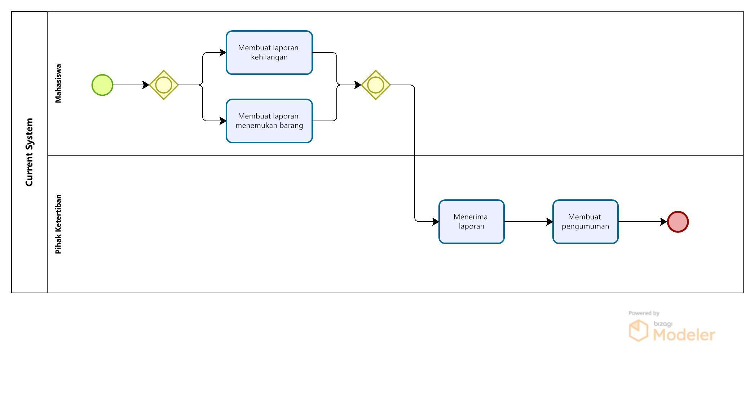

**Gambar 1 Business Process Current System**

### *Service Time*

Berikut ini adalah waktu pelayanan yang akan dialami mahasiswa ketika memberikan laporan atas kehilangan barang dan penemuan barang :

1. Mengunjungi pihak ketertiban di kantin beberapa menit sebelum jam makan dimulai, 5 menit hingga 10 menit.
2. Memberikan keterangan terkait barang yang hilang ataupun barang yang ditemukan, 5 menit hingga 7 menit.
3. Menunggu pengumuman dari pihak ketertiban saat jam makan dimulai, 10 menit hingga 15 menit
4. Menerima konfirmasi dari pihak ketertiban jika barang tersebut telah ditemukan ataupun telah diberikan kepada mahasiswa yang kehilangan, relatif dan bergantung terhadap barang tersebut sudah ditemukan atau belum.

## Target System

Sistem informasi Laporkan Saja menyediakan fitur yang memungkinkan mahasiswa dapat dengan mudah melaporkan kehilangan barang dan melaporkan penemuan barang di sekitar kampus dengan mengisi form laporkan kehilangan dan mengisi form penemuan barang dengan detail yang lengkap seperti nama lengkap, no. HP, lokasi ditemukan, ciri-ciri, foto benda dan kategori barang yang ditemukan. Maka semua *user* yang mengakses website akan dapat dengan mudah mencari barang mereka yang hilang dan akan dapat dengan mudah memberitahukan *user* lainnya bahwa ia telah menemukan suatu barang.

Saat mahasiswa ingin mengambil barang yang telah ditemukan oleh seseorang maka *user* dapat meng-klik ambil barang dan segera mengunjungi atau melakukan kontak via *Whatsapp*  dengan orang yang te;ah menemukan barang tersebut.

### Lingkup

Semua hal yang tercantum dalam dokumen ini merupakan bagian dari ruang lingkup kebutuhan pembangunan situs web yang digunakan untuk pengelolaan Sistem informasi Laporkan Saja, mengelola data barang hilang yang terdapat pada situs web dan mengelola data barang yang ditemuukan pada situs web .

### Proses Bisnis

Terdapat beberapa aktivitas yang dilakukan pada web, pada *sub-bab* ini akan dijelaskan masing-masing proses bisnis dari aktivitas tersebut.

#### BPMN Registrasi

Pada *sub-bab*  ini menjelaskan bagaimana proses bisnis registrasi pada sistem informasi Laporkan Saja yang dibangun oleh *developer.*

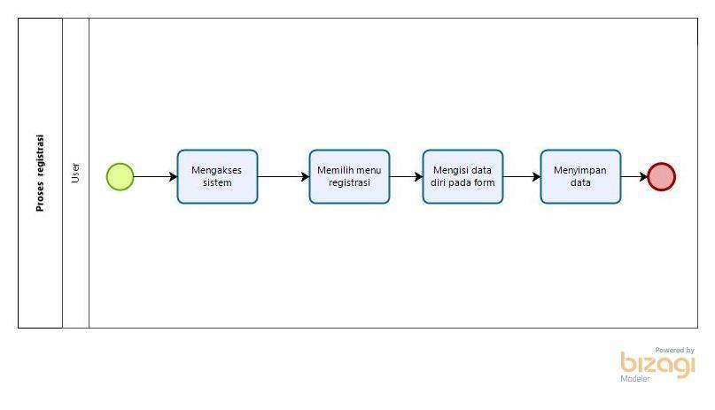

**Gambar 2 Business Process Registrasi**

#### BPMN Login

Pada *sub-bab*  ini menjelaskan bagaimana proses bisnis Login pada sistem informasi Laporkan Saja yang dibangun oleh *developer.*

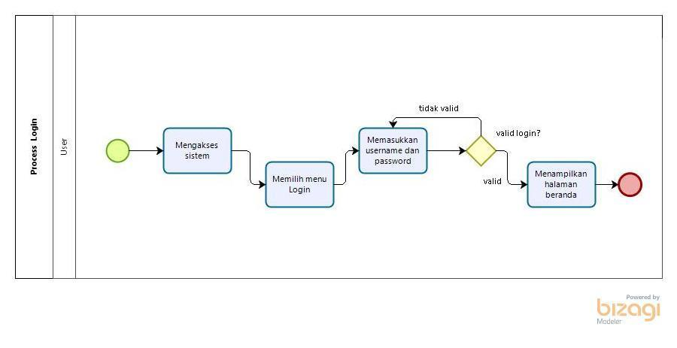

**Gambar 3 Business Process Login**

#### BPMN Mengedit Profil

Pada *sub-bab*  ini menjelaskan bagaimana proses bisnis Mengedit Profil pada sistem informasi Laporkan Saja yang dibangun oleh *developer.*

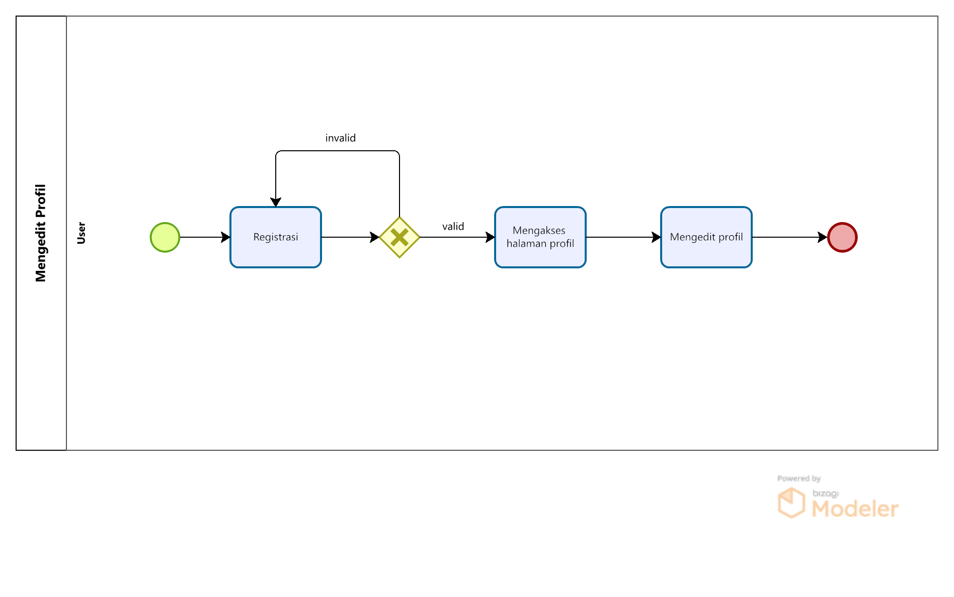

**Gambar 4 Business Process Mengedit Profil**

#### BPMN Membuat Pengumuman

Pada *sub-bab*  ini menjelaskan bagaimana proses bisnis Menambah Pengumuman pada sistem informasi Laporkan Saja yang dibangun oleh *developer.*

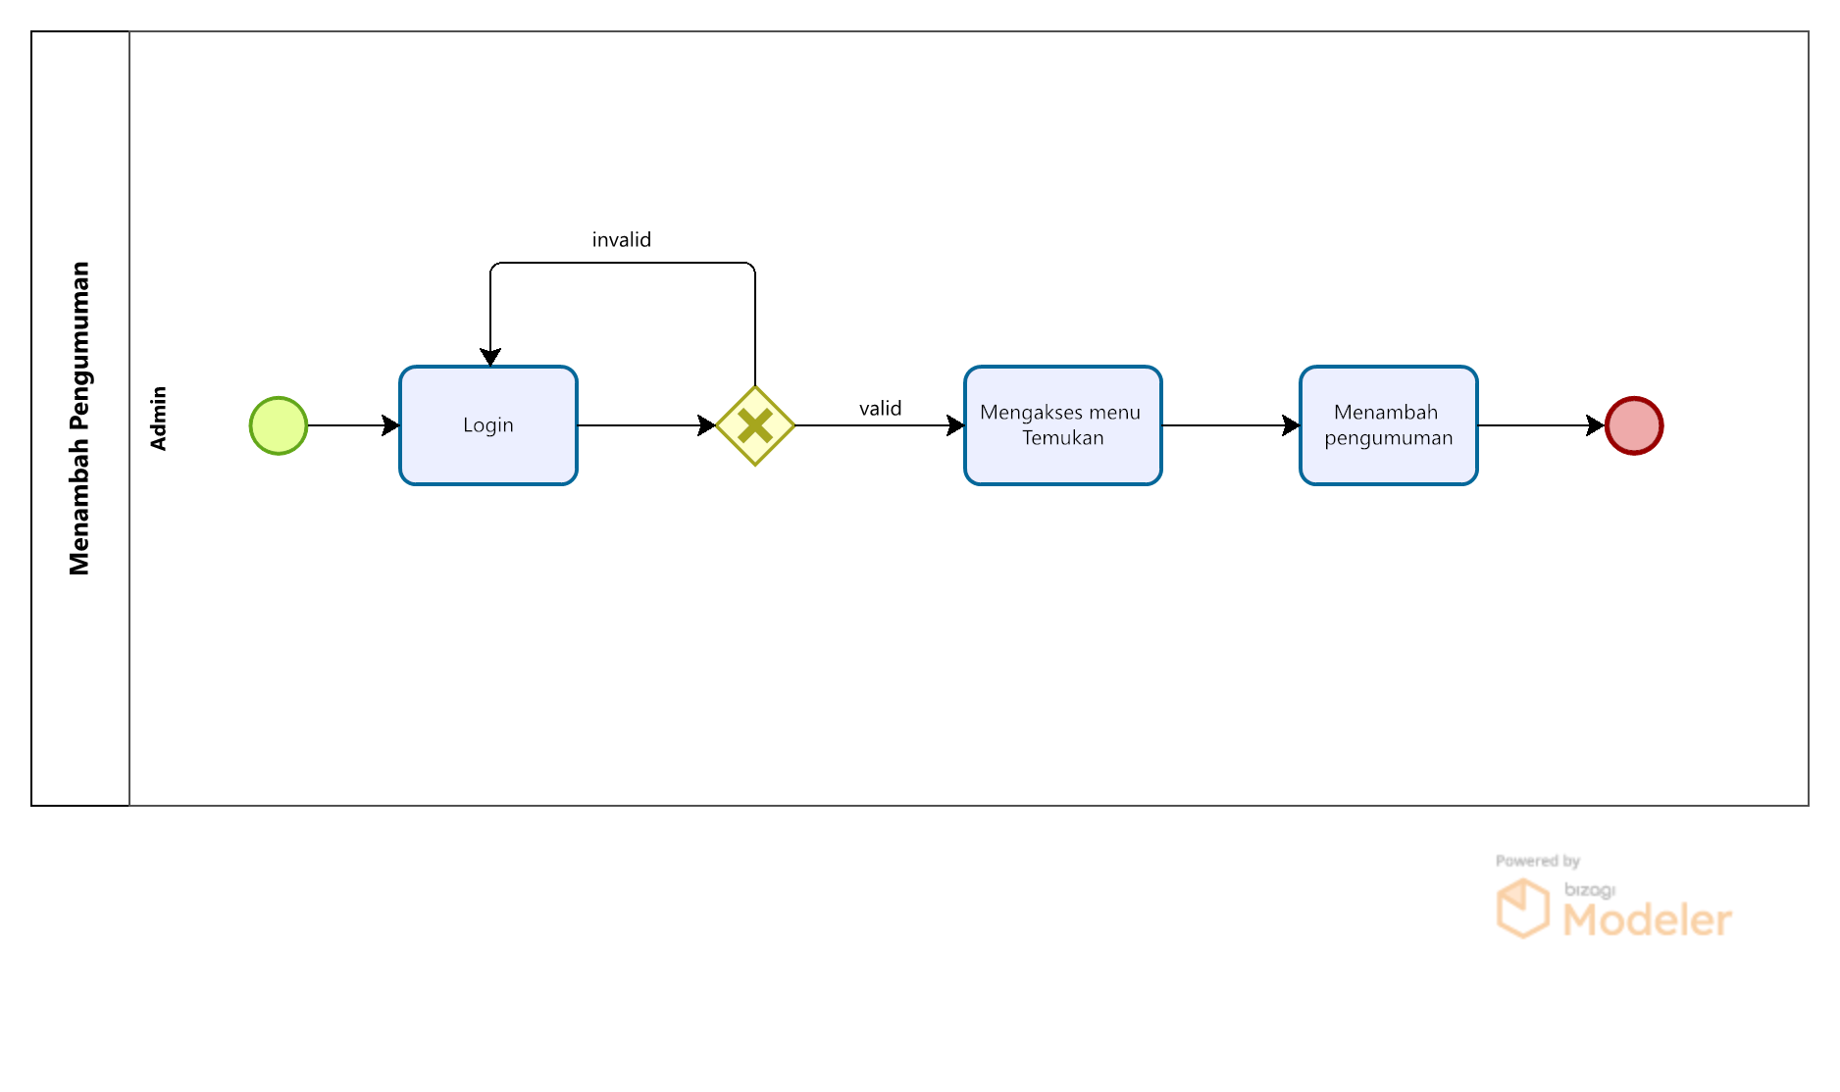

**Gambar 5 Business Process Menambah Pengumuman**

#### BPMN Mengedit Pengumuman

Pada *sub-bab*  ini menjelaskan bagaimana proses bisnis Mengedit Pengumuman pada sistem informasi Laporkan Saja yang dibangun oleh *developer.*

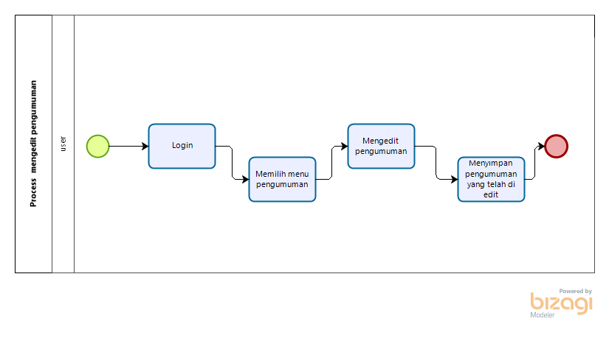

**Gambar 6 Business Process Mengedit Pengumuman**

#### BPMN Menghapus Pengumuman

Pada *sub-bab*  ini menjelaskan bagaimana proses bisnis Menghapus Pengumuman pada sistem informasi Laporkan Saja yang dibangun oleh *developer.*

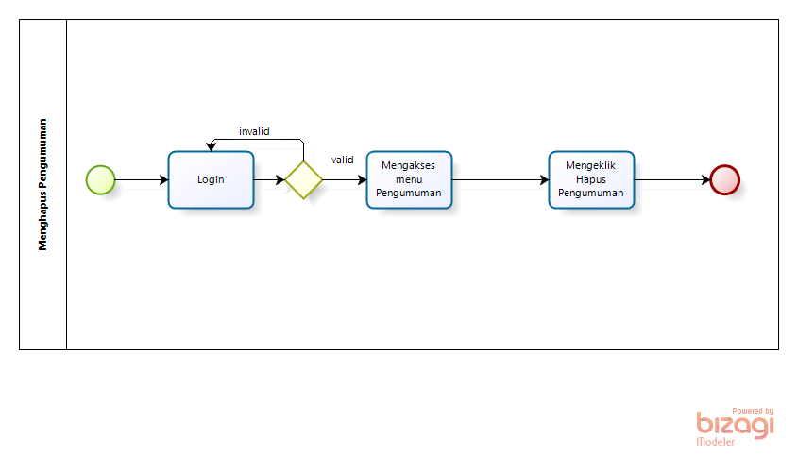

**Gambar 7 Business Process Menghapus Pengumuman**

#### BPMN Membuat Laporan

Pada *sub-bab*  ini menjelaskan bagaimana proses bisnis Membuat Laporan pada sistem informasi Laporkan Saja yang dibangun oleh *developer.*

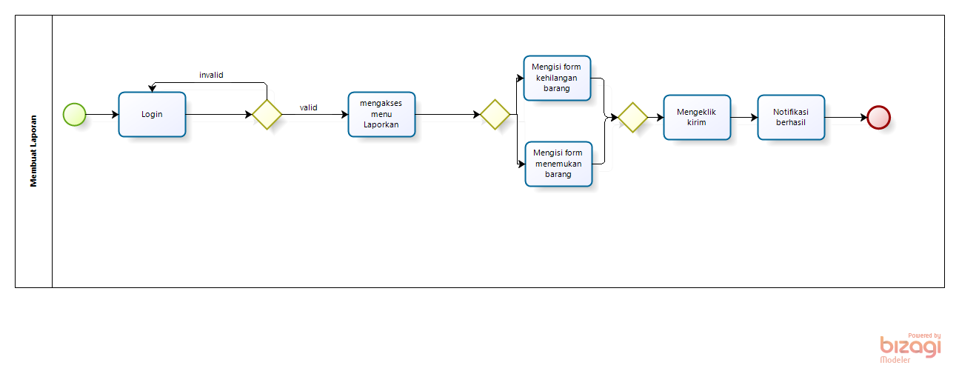

**Gambar 8 Business Process Membuat Laporan**

#### BPMN Mengedit Laporan

Pada *sub-bab*  ini menjelaskan bagaimana proses bisnis Mengedit Laporan pada sistem informasi Laporkan Saja yang dibangun oleh *developer.*

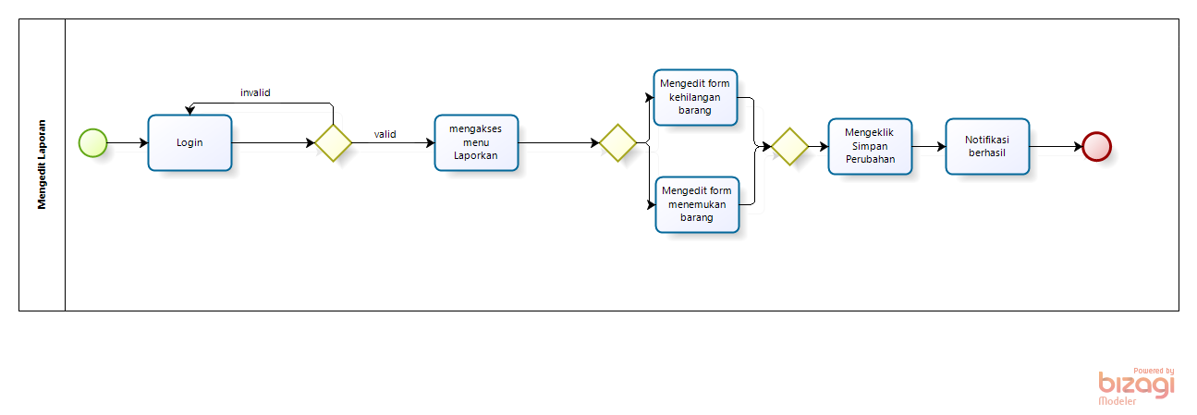

**Gambar 9 Business Process Mengedit Laporan**

#### BPMN Menghapus Laporan

Pada *sub-bab*  ini menjelaskan bagaimana proses bisnis Menghapus Laporan pada sistem informasi Laporkan Saja yang dibangun oleh *developer.*

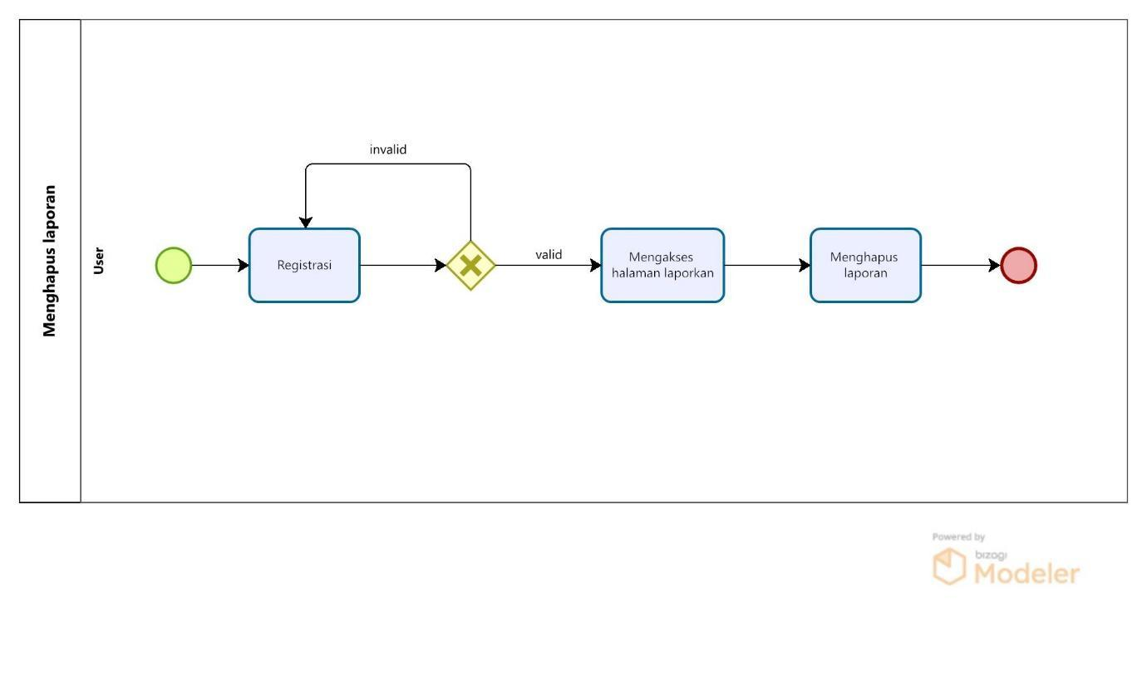

**Gambar 10 Business Process Menghapus Laporan**

#### BPMN Melihat Grafik Barang Hilang

Pada *sub-bab*  ini menjelaskan bagaimana proses bisnis Melihat halaman Grafik pada sistem informasi Laporkan Saja yang dibangun oleh *developer.*

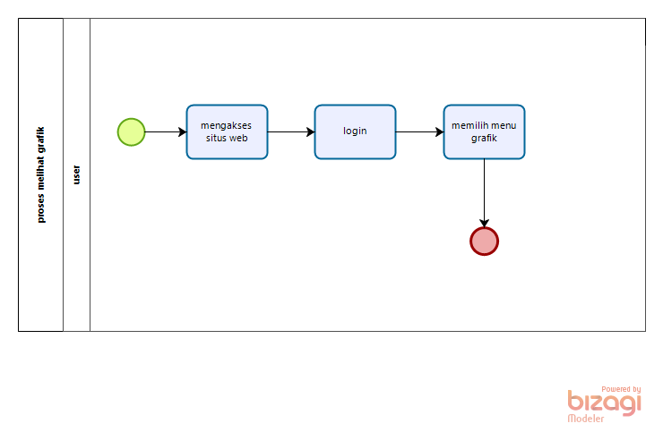

**Gambar 11 Business Process Melihat Halaman Grafif**

#### BPMN Logout

Pada *sub-bab*  ini menjelaskan bagaimana proses bisnis Logout pada sistem informasi Laporkan Saja yang dibangun oleh *developer.*

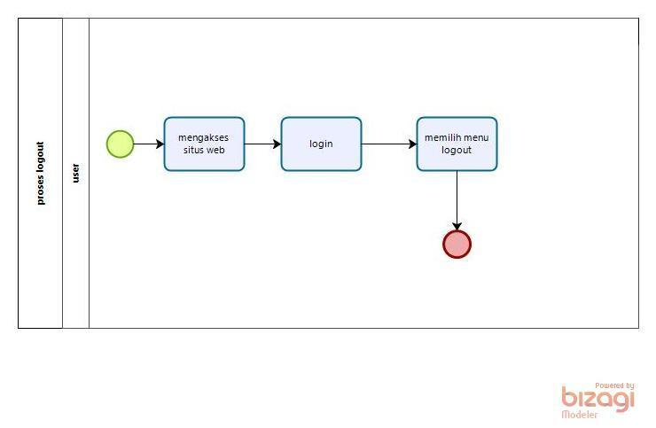

**Gambar 16 Business Process Logout**

### *Service Time*

*Website* ini akan secara langsung menginformasikan tentang barang barang yang hilang di sekitaran Del, dengan adanya website ini masyarakat di sekitaran Del tidak perlu lagi untuk menemui pihak ketertiban melaporkan barang yang hilang atau ditemukan cukup dengan menggunakaan *website* memudahkan masyarakat yang ada disekitaran Del untuk mengumumkan barang yang hilang dan yang ia temukan, cara nya sangat mudah masyarakat yang menemukan dan kehilangan barang hanya perlu mempoto barang tersebut dan menguploadnya kedalam *website* dan ikutin Langkah Langkah selanjutnya sesuai yang terdapat pada *website.*

# Deskripsi Umum *Software*

Deskripsi umum Software ini mengenai ruang lingkup dari sistem yang telah ada dan sedang berjalan hingga saat ini dan yang menjadi target sistem.

## Fungsi Utama *Software*

Fungsi utama dari sistem informasi Laporkan Saja akan dijelaskan sebagai berikut.

Dilanjutkan dengan membuat daftar setiap fungsi yang dibangun pada aplikasi, diisi pada Tabel 2.

**Tabel 2 Daftar Seluruh Fungsi Pada Alikasi**

| **No** | **Nama Fungsi** | **Kategori** | **Deskripsi Fungsi** |
| --- | --- | --- | --- |
|  | Login | Utama | Fungsi ini digunakan oleh *admin* dan *user* untuk melakukan login dan mengakses sistem agar dapat melakukan fungsi lainnya. |
|  | Registrasi | Utama | Fungsi ini digunakan oleh *user* yang belum memiliki akses dan hendak mengakses situs web. |
|  | Mengedit Halaman Profil | Utama | Fungsi ini digunakan oleh *user* untuk dapat mengedit data diri sesuai dengan saat melakukan registrasi. |
|  | Membuat Laporan | Utama | Fungsi ini digunakan oleh *user* untuk mengisi form barang yang hilang. |
|  | Mengedit Laporan | Utama | Fungsi ini digunakan oleh *user* untuk mengedit form barang yang hilang. |
|  | Menghapus Laporan | Utama | Fungsi ini digunakan oleh *user* untuk menghapus form barang yang hilang. |
|  | Membuat Pengumuman | Utama | Fungsi ini digunakan oleh adminuntuk menambah pengumuman. |
|  | Mengedit Pengumuan | Utama | Fungsi ini digunakan oleh admin untuk mengedit pengumuman. |
|  | Menghapus Pengumuman | Utama | Fungsi ini digunakan oleh adminuntuk menghapus pengumuman. |
|  | Melihat Grafik  Barang hilang | Utama | Fungsi ini digunakan oleh *user* untuk melihat grafik barang-barang yang sering hilang sesuai kategori. |
|  | Logout | Utama | Fungsi digunakan oleh *user* untuk keluar dari sistem |

## Lingkungan Pengembangan *Software*

Aplikasi ini dikembangkan dengan lingkungan berspesifikasi sebagai berikut:

Server : Apache

Client : Mahasiswa yang kehilangan barang dan mahasiswa yang menemukan barang.

Operating System : Windows 10

DBMS : MySQL

## Spesifikasi *User*

Pada *sub-bab*  ini akan dijelaskan mengenai spesifikasi masing-masing pengguna yang terdapat pada sistem informasi Laporkan saja.

### Spesifikasi Pengguna 1

*Description of User* : Orang yang dapat mencari dan melaporkan barang yang hilang dan ditemukan.

*Role* : *User*

*Prerequisite* : Harus mendaftar akun dan login terlebih dahulu.

*Task description* : *user* dapat mencari, melihat dan melaporkan daftar barang yang telah ditemukan dan daftar barang yang hilang.

*Administrative task* : Mengisi form kehilangan barang ataupun form penemuan barang.

### Spesifikasi Pengguna 2

*Description of User* : Orang yang mengelola keseluruhan website.

*Role* : Admin

*Prerequisite* : Harus mendaftar akun dan login terlebih dahulu.

*Task description* : Admindapat mengelola informasi keseluruhan website seperti mengelola pengumuman dan mengelola data *user*.

*Administrative task* : Mengisi form kehilangan barang ataupun form penemuan barang.

# Rancangan *Software*

Bab ini berisi rancangan sistem meliputi antarmuka dan struktur halaman web.

## Database

Pada subbab ini dijelaskan mengenai table user, barang temuan, kategori_barang,blog dan barang hilang.Deskripsi database untuk pengoperasian sistem informasi ini dapat dilihat pada Tabel 3.

**Tabel 3. User**

| **Field** | **Deskripsi** | **Tipe & length** | **Boleh NULL** | **Default** | **Keterangan** |
| --- | --- | --- | --- | --- | --- |
| id | Berisi id dari user | *Bigint(20)* | Tidak | - | *Primary key* |
| Nama | Berisi nama lengkap | *Varchar(255)* | Tidak | - | *Attribute non key* |
| Username | Berisi username dari user | *Varchar(191)* | Tidak | - | *Attribute non key* |
| Email | Berisi email dari user | *Varchar(100)* | Tidak | - | *Attribute non key* |
| Role | Berisi jenis kelamin | *Varchar(9)* | Tidak | - | *Attribute non key* |
| Foto | Berisi foto dari user | *Varchar(191)* | Tidak | - | *Attribute non key* |
| Password | Berisi password dari user | *Varchar(191)* | Tidak | - | *Attribute non key* |

**Tabel.4 Barang temuan**

| **Field** | **Deskripsi** | **Tipe & length** | **Boleh NULL** | **Default** | **Keterangan** |
| --- | --- | --- | --- | --- | --- |
| id | Berisi id dari barang temuan | *Bigint(20)* | Tidak | - | *Primary key* |
| Nama_barang | Berisi nama barang | *Varchar(191)* | Tidak | - | *Attribute non key* |
| No hp | Berisi nomor hp | *Varchar(191)* | Tidak | - | *Attribute non key* |
| Lokasi | Berisi lokasi barang temuan | *Varchar(191)* | Tidak | - | *Attribute non key* |
| tanggal | Berisi tanggal dari barang temuan | *Date* | Tidak | - | *Attribute non key* |
| Deskripsi | Berisi deskripsi barang temuan | *Varchar(191)* | Tidak | - | *Attribute non key* |
| slug |  | *Varchar(191)* | Tidak | - | *Attribute non key* |
| Gambar | Berisi gambar dari barang temuan | *Varchar(191)* | Tidak | - | *Attribute non key* |
| Status barang | Berisi status dari barang temuan | *Varchar(191)* | Tidak | - | *Attribute non key* |
| Kategori_id | Berisi id kategori dari barang temuan | *Bigint(20)* | Tidak | - | *Attribute non key* |

**Tabel.5 Kategori barang**

| **Field** | **Deskripsi** | **Tipe & length** | **Boleh NULL** | **Default** | **Keterangan** |
| --- | --- | --- | --- | --- | --- |
| Kategori_id | Berisi id dari kategori barang | *Bigint(20)* | Tidak | - | *Primary key* |
| Nama_kategori | Berisi nama dari kategori barang | *Varchar(191)* | Tidak | - | *Attribute non key* |
| Slug | Berisi slug kategori barang | *Varchar(191)* | Tidak | - | *Attribute non key* |

**Tabel.6 Blog**

| **Field** | **Deskripsi** | **Tipe & length** | **Boleh NULL** | **Default** | **Keterangan** |
| --- | --- | --- | --- | --- | --- |
| admin_id | Berisi id dari blog | *Bigint(11)* | Tidak | - | *Primary key* |
| title | Berisi title dari blog | *Varchar(191)* | Tidak | - | *Attribute non key* |
| Content | Berisi konten dari blog | *Varchar(25)* | Tidak | - | *Attribute non key* |
| Tanggal | Berisi tanggal dari blog | *date* | Tidak | - | *Attribute non key* |
| User_id | Berisi user id | *Bigint(20)* | Tidak | - | *Attribute non key* |

**Tabel.7. Barang hilang**

| **Field** | **Deskripsi** | **Tipe & length** | **Boleh NULL** | **Default** | **Keterangan** |
| --- | --- | --- | --- | --- | --- |
| id | Berisi id dari barang ilang | *Bigint(20)* | Tidak | - | *Primary key* |
| Nama_barang | Berisi nama barang dari barang hilang | *Varchar(191)* | Tidak | - | *Attribute non key* |
| No hp | Berisi nomor hp | *Varchar(191)* | Tidak | - | *Attribute non key* |
| Lokasi | Berisi lokasi barang hilang | *Varchar(191)* | Tidak | - | *Attribute non key* |
| Tanggal | Berisi tanggal barang barang | *Date* | Tidak | - | *Attribute non key* |
| Deskripsi | Berisi deskripsi barang hilang | *Varchar(191)* | Tidak | - | *Attribute non key* |
| Slug | Berisi slug dari barang hilang | *Varchar(191)* | Tidak | - | *Attribute non key* |
| Gambar | Berisi gambar dari barang hilang | *Varchar(191)* | Tidak | - | *Attribute non key* |
| Status | Berisi status dari barang hilang | *Varchar(191)* | Tidak | - | *Attribute non key* |
| Kategori_id | Berisi kategori id dari barang hilang | *Bigint(20)* | Tidak | - | *Attribute non key* |

## Struktur Halaman Web

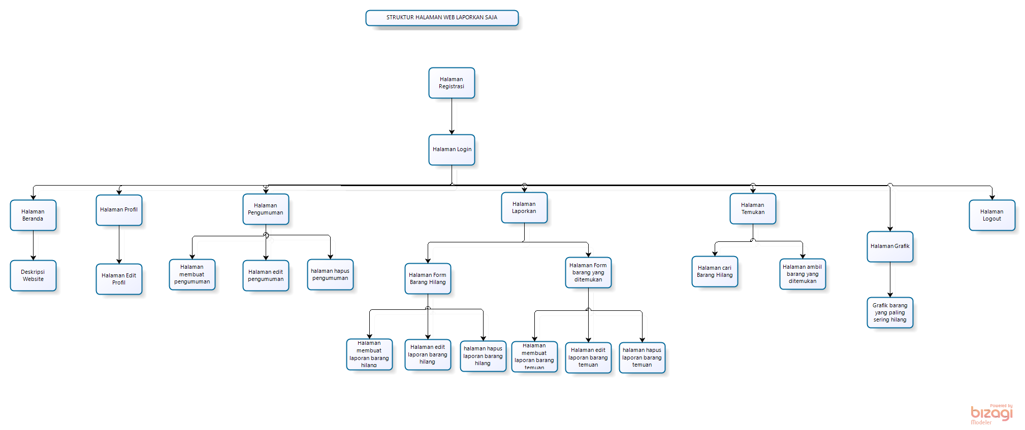

**Gambar 17 Struktur Halaman Web**

Pada saat mengakses Website Sistem Informasi Laporkan Saja, Hal yang pertama kali didapati oleh *user* adalah halaman registrasi karena *user* tidak dapat mengakses website jika tidak melakukan registrasi akun terlebih dahulu. Setelah melakukan registrasi akun, *user* akan diminta untuk login berdasarkan registrasi yang sudah dilakukan sebelumnya.

Setelah login *user* akan diarahkan ke halaman beranda yang dimana halaman beranda akan menampilkan deskripsi singkat mengenai sistem informasi ini.

Di halaman beranda ini pula semua menu lainnya akan muncul seperti yang pertama ada menu Profil. Pada halaman profil *user* dapat melihat data diri yang telah didaftarkan saat melakukan registrasi akun. *User* dapat pula mengedit data diri nya dan akan menampilkan notifikasi berhasil jika sistem telah menyimpan data terbaru dari profil *user*.

Lalu akan ada menu pengumuman yang dapat di lihat oleh *user* dan dapat dikelola oleh admin.

Selanjutnya ada menu Laporkan. Di halaman ini *user* dapat melakukan pengisian form data kehilangan barang dengan mengisi beberapa keterangan seperti nama lengkap, no. HP,

lokasi, ciri-ciri, foto benda, dan kategori barang. Setelah melakukan pengisian form maka sistem akan menampilkan notifikasi berhasil.

Menu lainnya adalah menu Temukan. Pada halaman ini *user* akan dapat melihat daftar barang yang telah ditemukan dan *user* yang merasa kehilangan barang dapat mencari barang nya melalui halaman ini.

Menu terakhir adalah menu grafik. Di halaman ini akan ditampilkan grafik barang-barang yang sering hilang sesuai kategori barang.

## *User Interface*

Berikut tampilan *User Interface* dari sistem yang akan kami bangun dapat dilihat pada

gambar berikut.

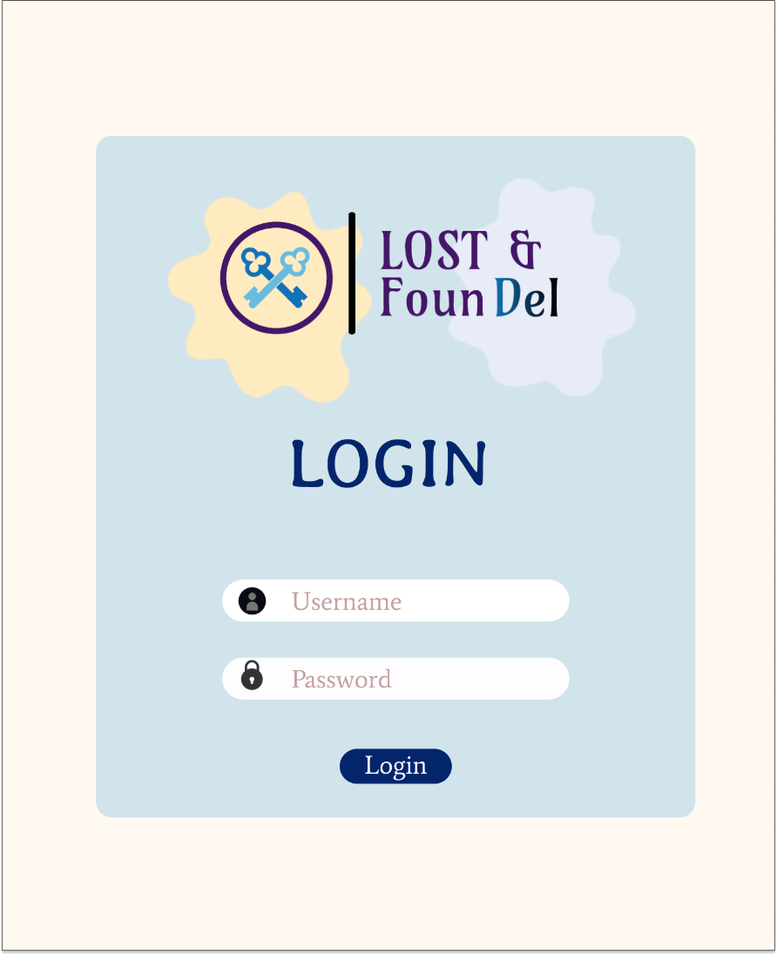

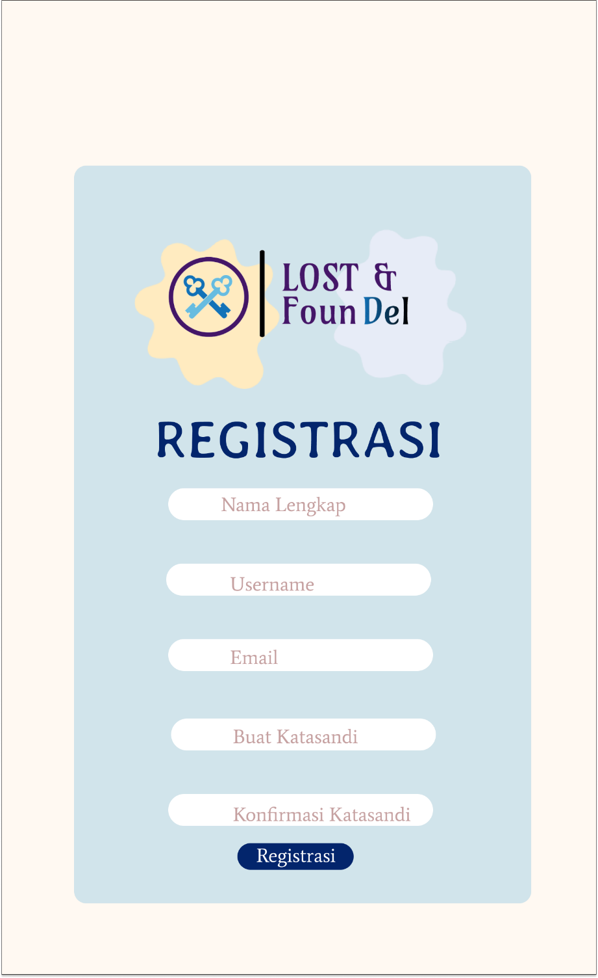

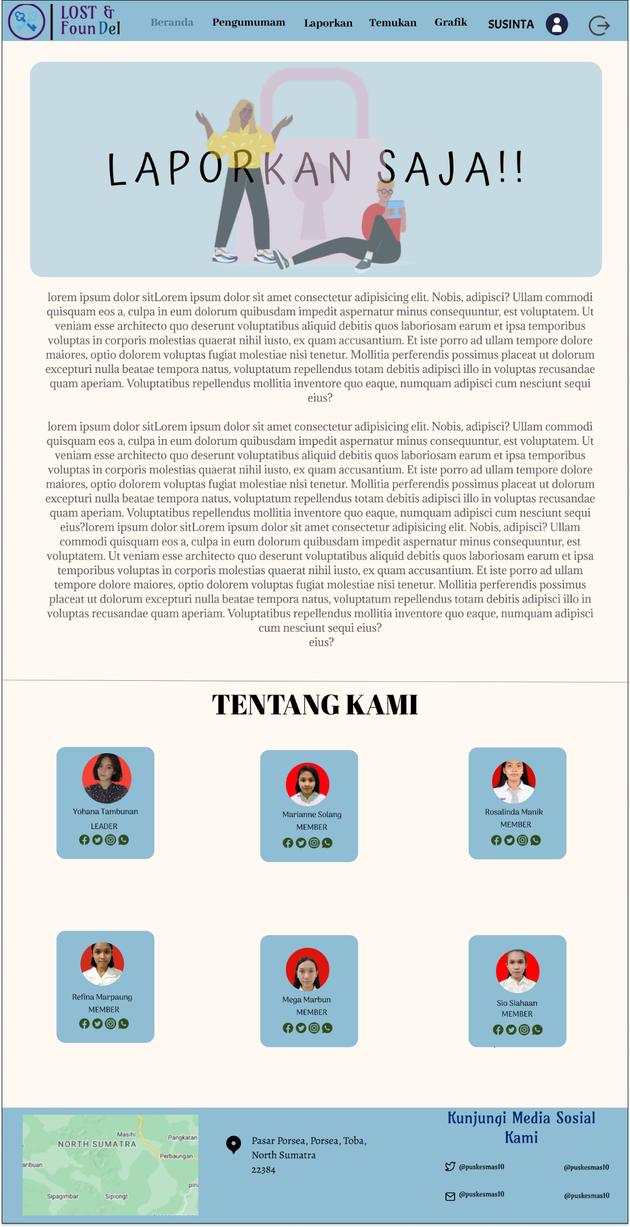

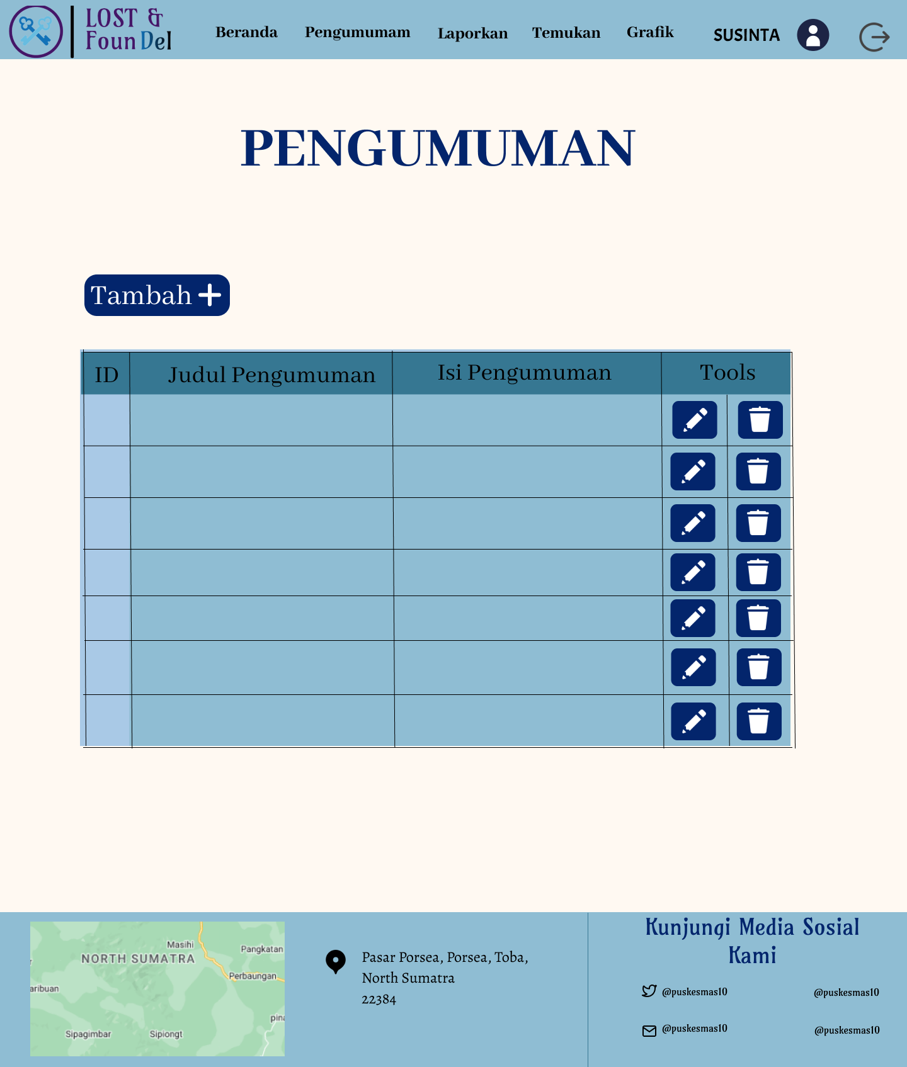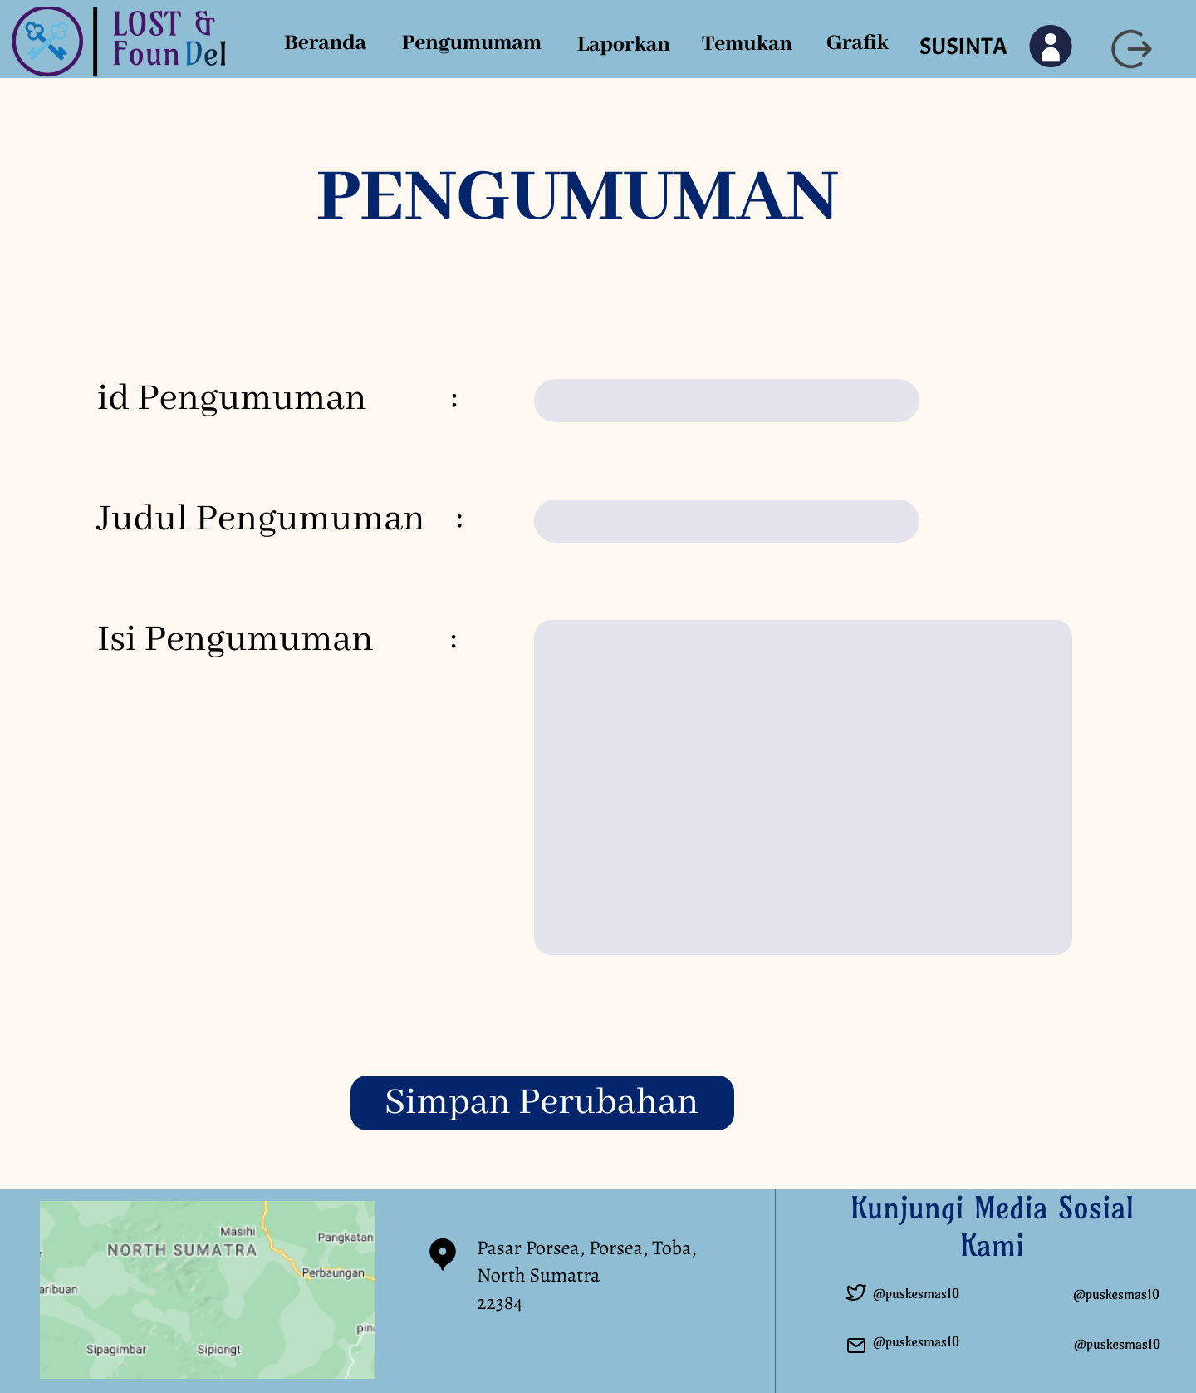

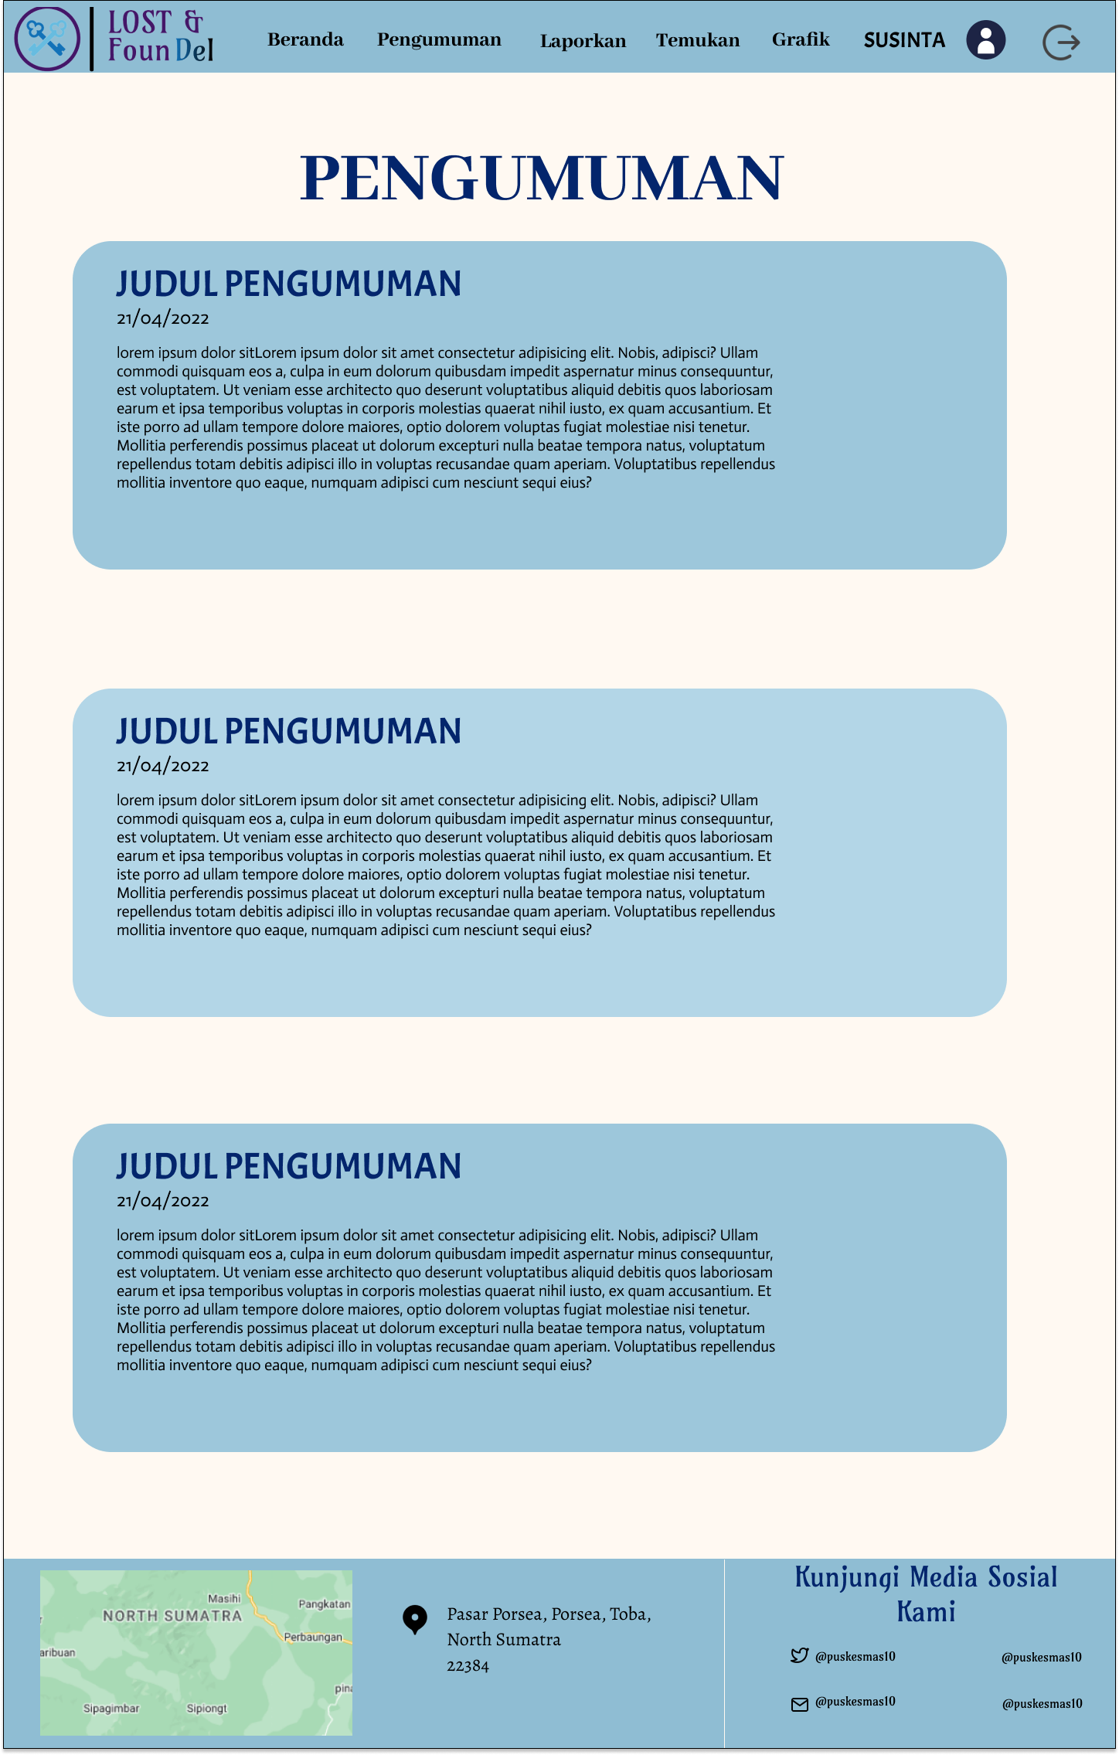

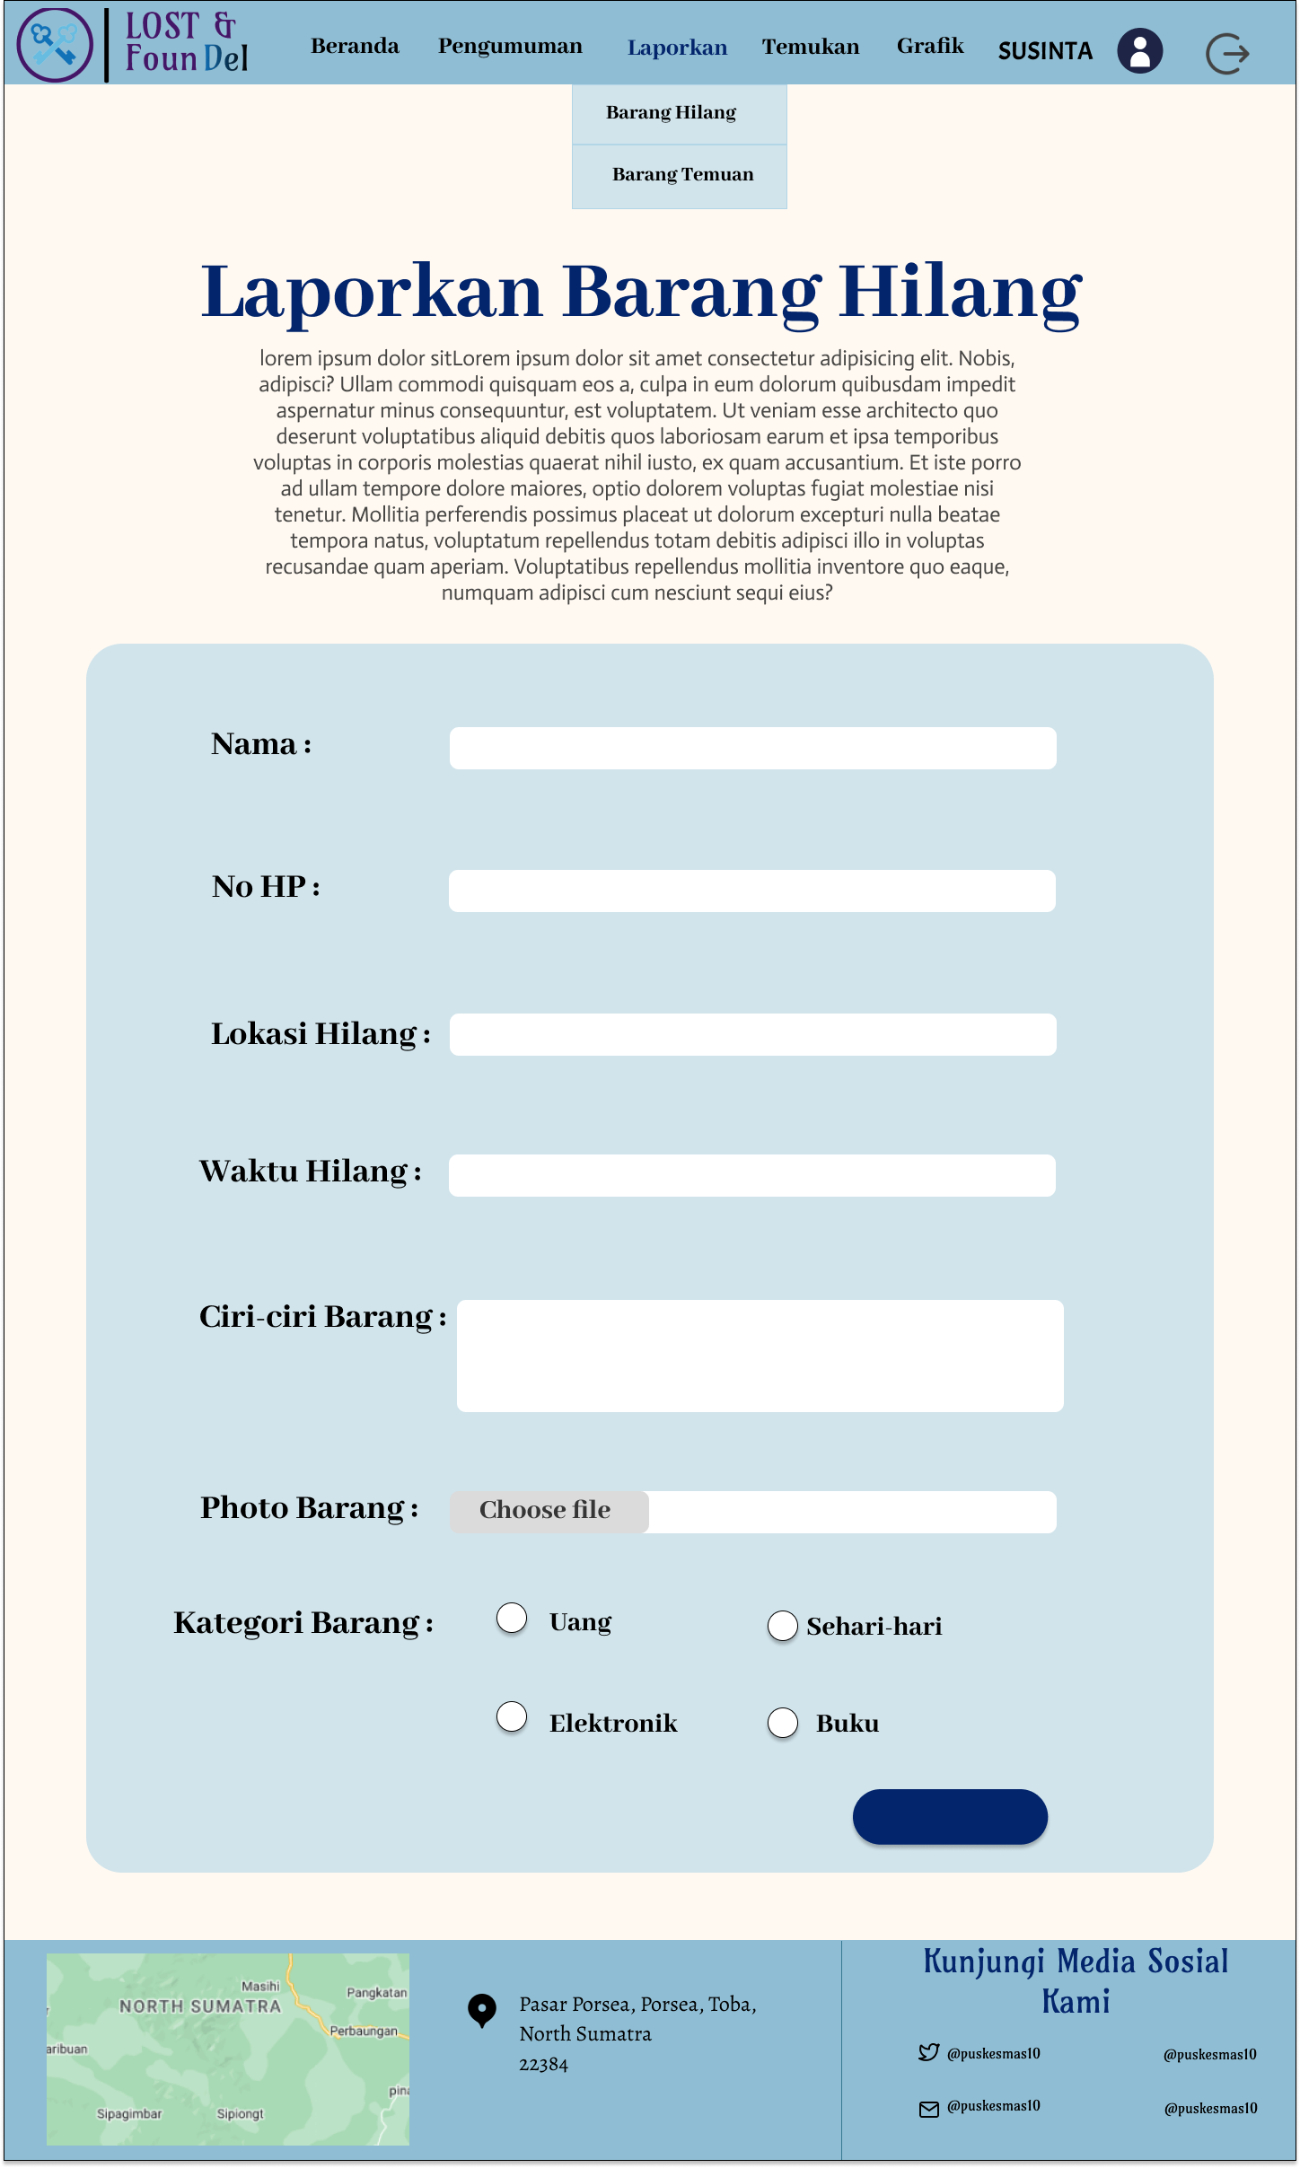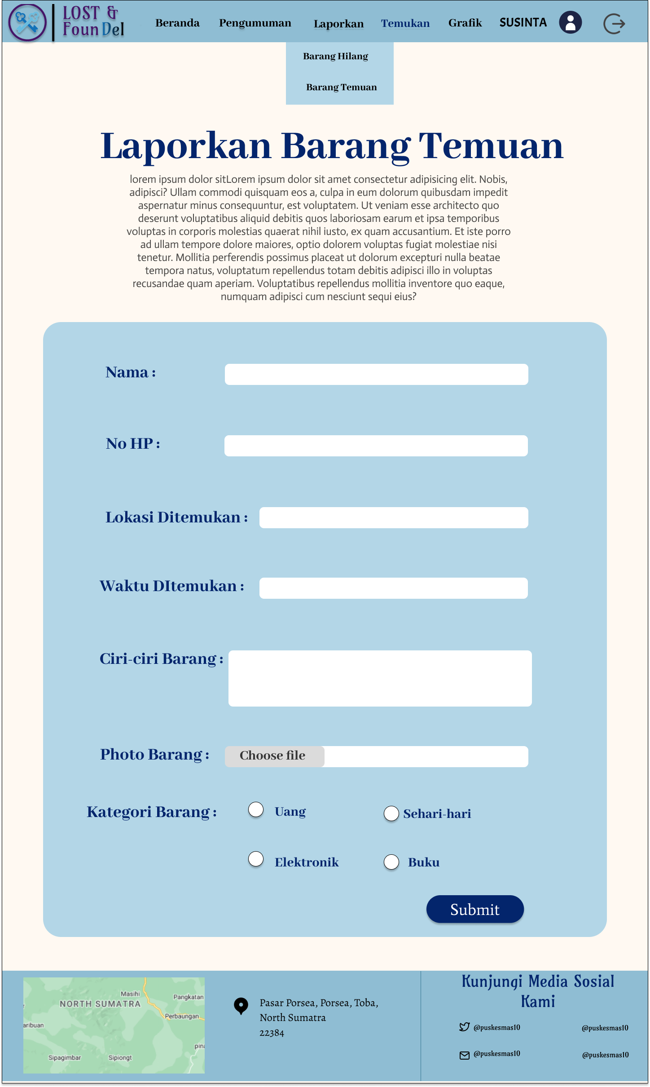

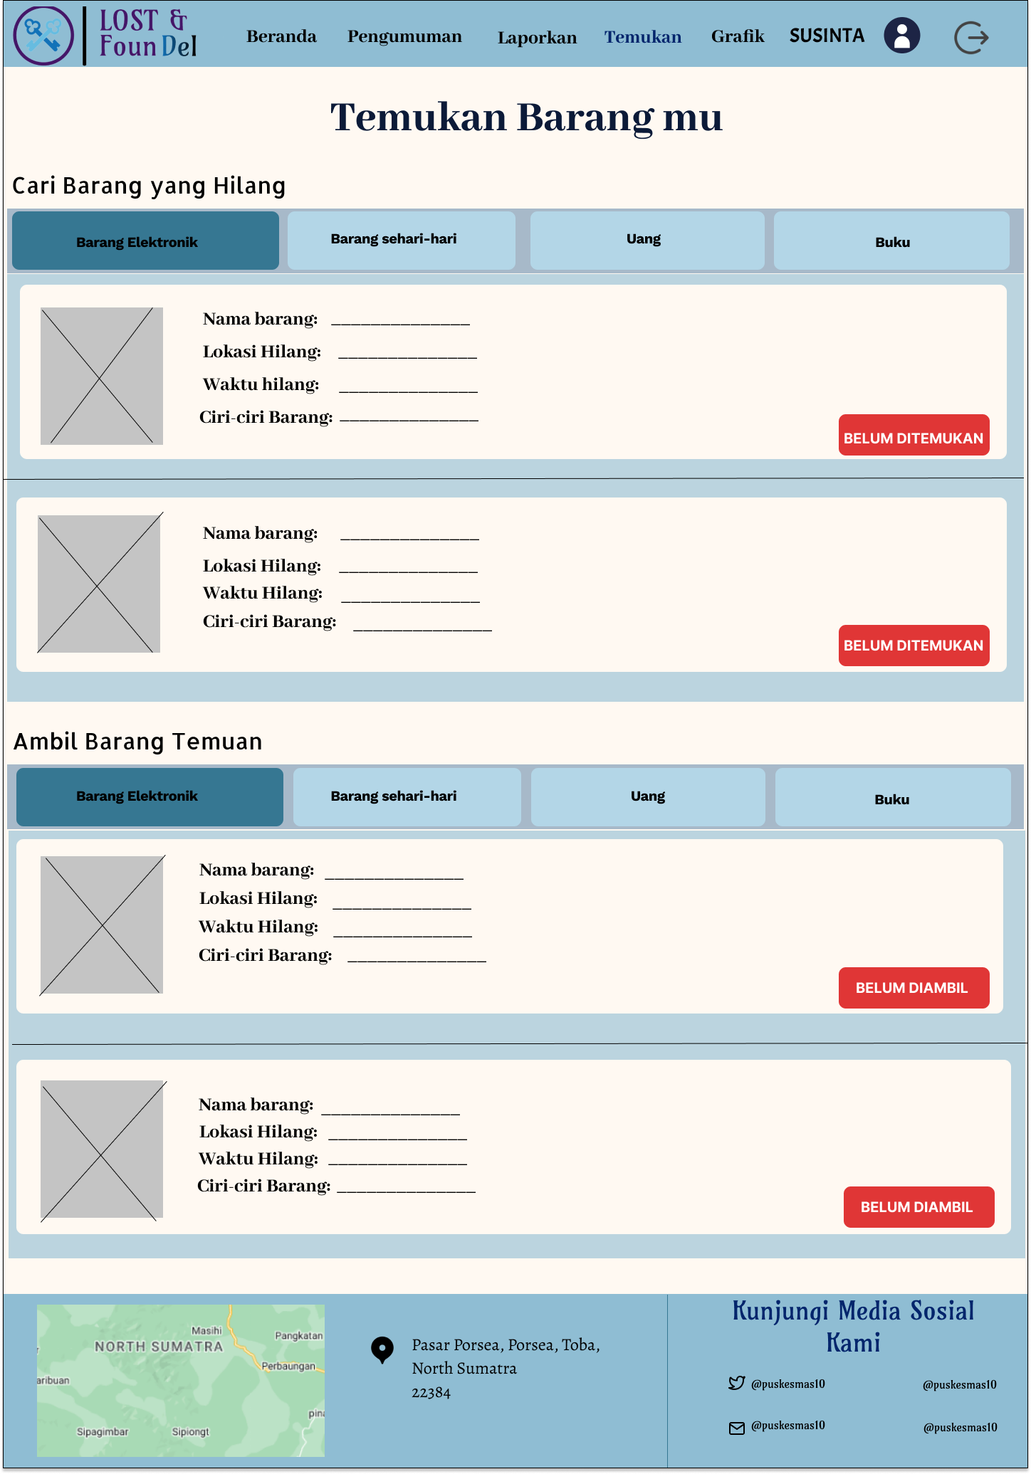

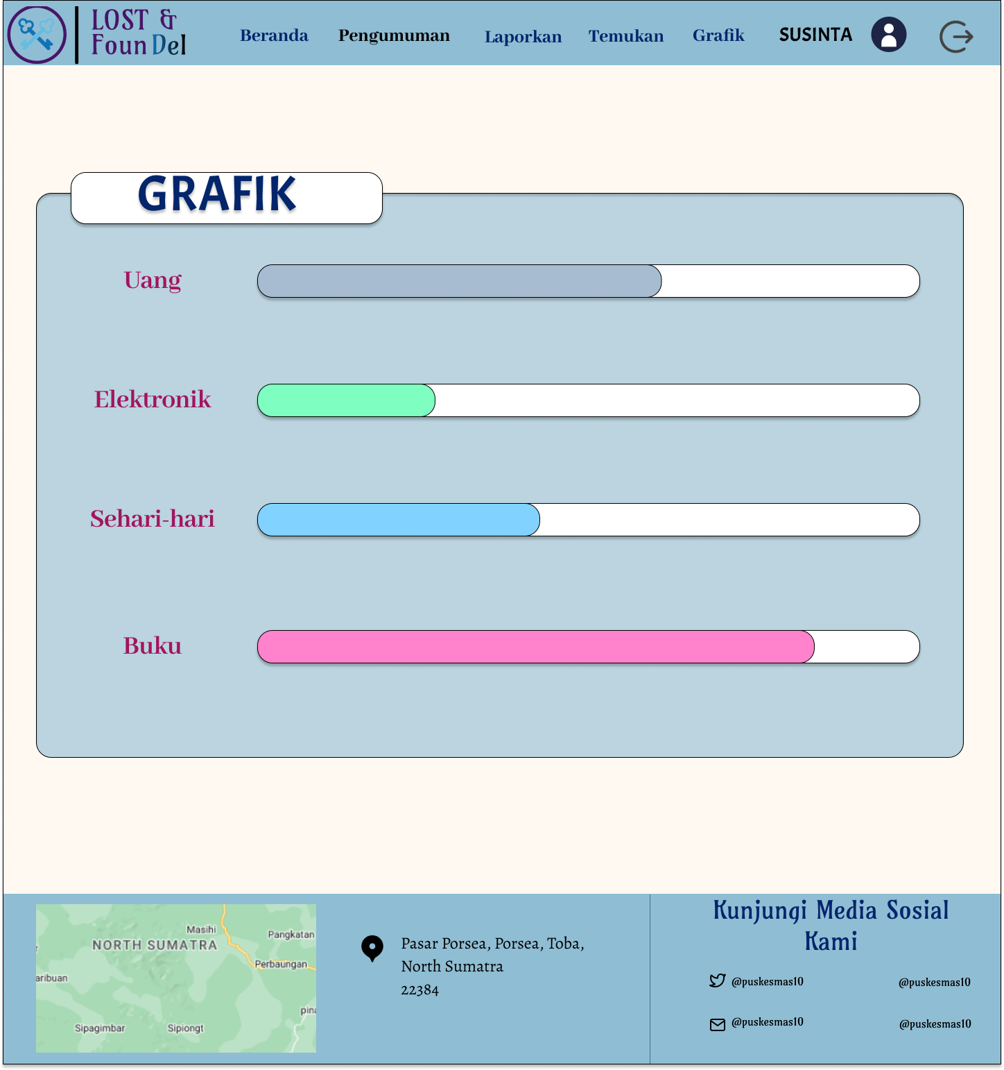

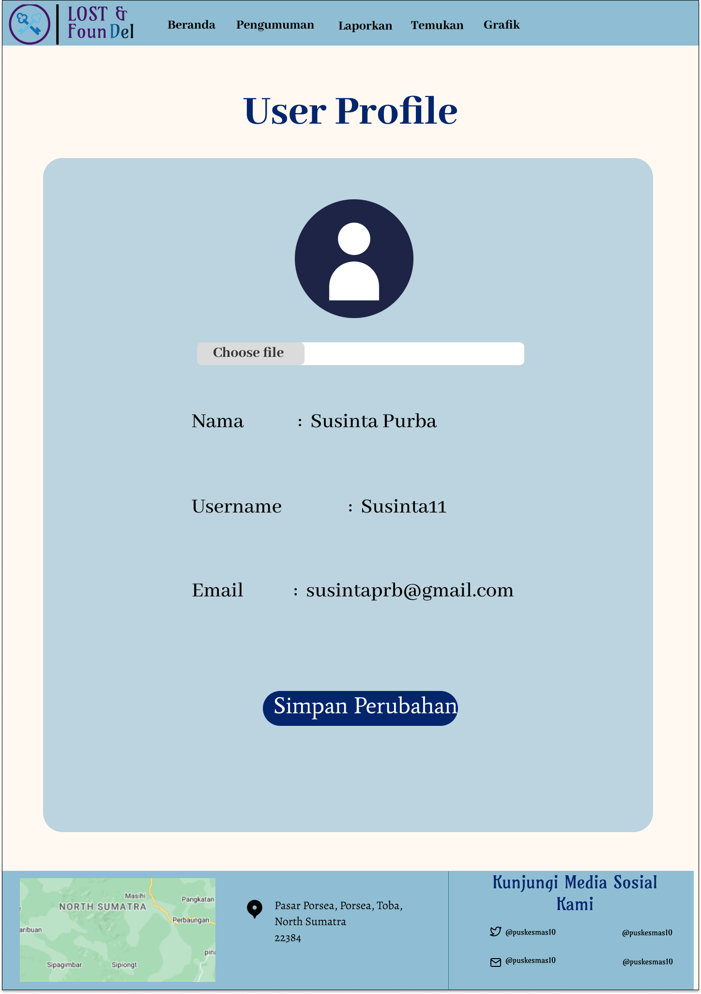

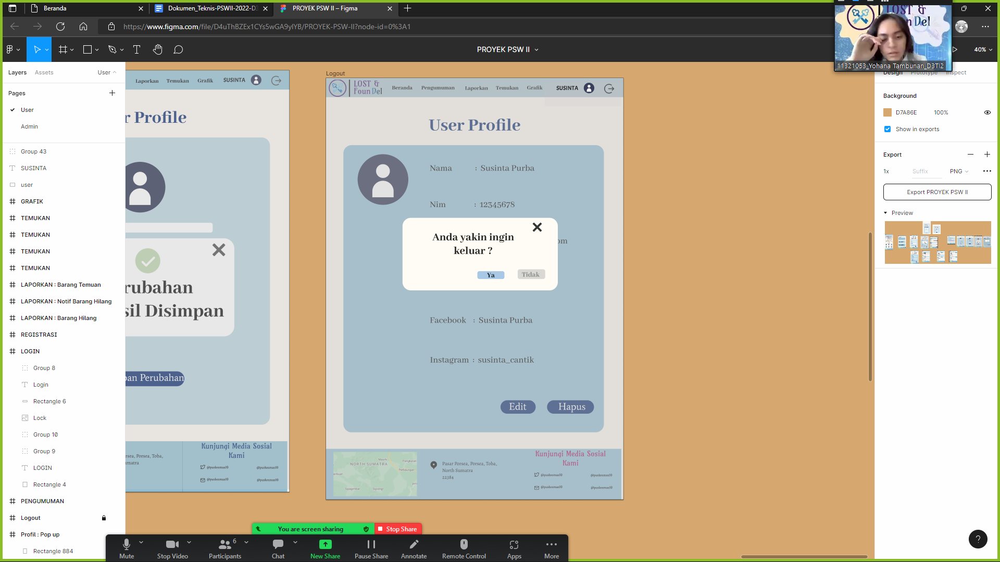

## Relasi *Database* dan *User Interface*

Berikut deskripsi relasi antara database dengan user interface dalam bentuk tabel.

**Tabel 3 Daftar Seluruh Fungsi Pada Alikasi**

| **No** | **Nama Halaman Web** | **Nama Tabel** | **Deskripsi** |
| --- | --- | --- | --- |
|  | Login | User/admin | Setiap *username* dan *password* yang digunakan untuk *login* akan disesuaikan dengan data yang ada pada tabel *user*, jika tidak sesuai maka member tidak akan dapat masuk |
|  | Registrasi | User/admin | Setiap data yang diisi pada *form register* akan disimpan pada tabel user |
|  | Beranda | Beranda | Untuk menampilkan halaman beranda |
|  | Pengumuman | Blog | Untuk menampilkan halaman pengumuman |
|  | Laporkan | Barang_hilang | Untuk menampilkan daftar barang yang hilang. |
|  | Temukan | Barang_temuan | Untuk menampilkan barang hilang yang telah ditemukan. |
|  | Grafik | Kategori_barang | Untuk menampilkan grafik barang-barang yang sering hilang sesuai kategori |
|  | Profil | User/admin | Untuk menampilkan data diri user/admin |

# Implementasi dan Testing

Bagian ini berisi hasil implementasi dan testing (perencanaan test, identifikasi butir uji dan skenario untuk melakukan test).

## Implementasi

### User

#### Login

Fungsi *Login* pada Sistem Informasi ini diperlukan agar memiliki hak akses untuk menggunakan Sistem Informasi Laporkan Saja

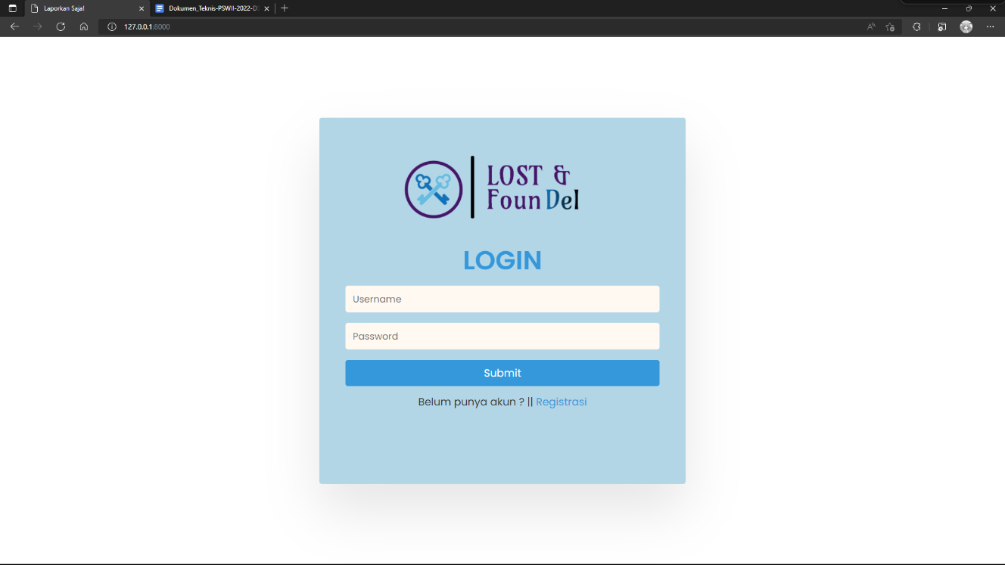

#### Registrasi

Fungsi Registrasi diperlukan untuk mendapat akun yang terdaftar pada *database* sehingga dapat melakukan *login*

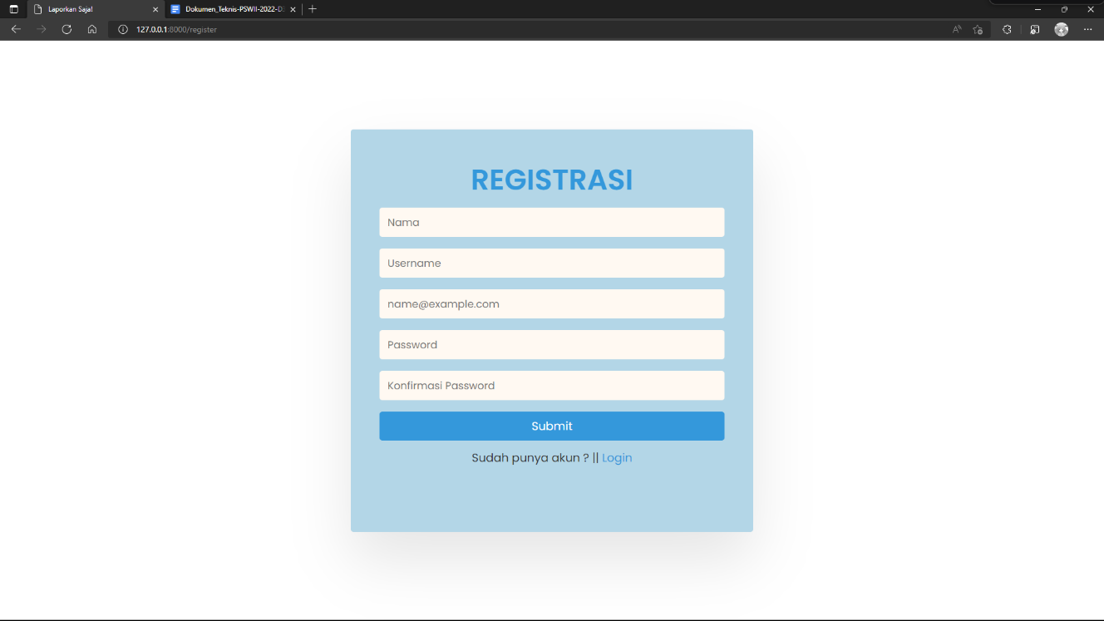

#### Beranda

Beranda merupakan menu utama yang ditampilkan oleh Sistem Informasi, jika berhasil melakukan *login*.

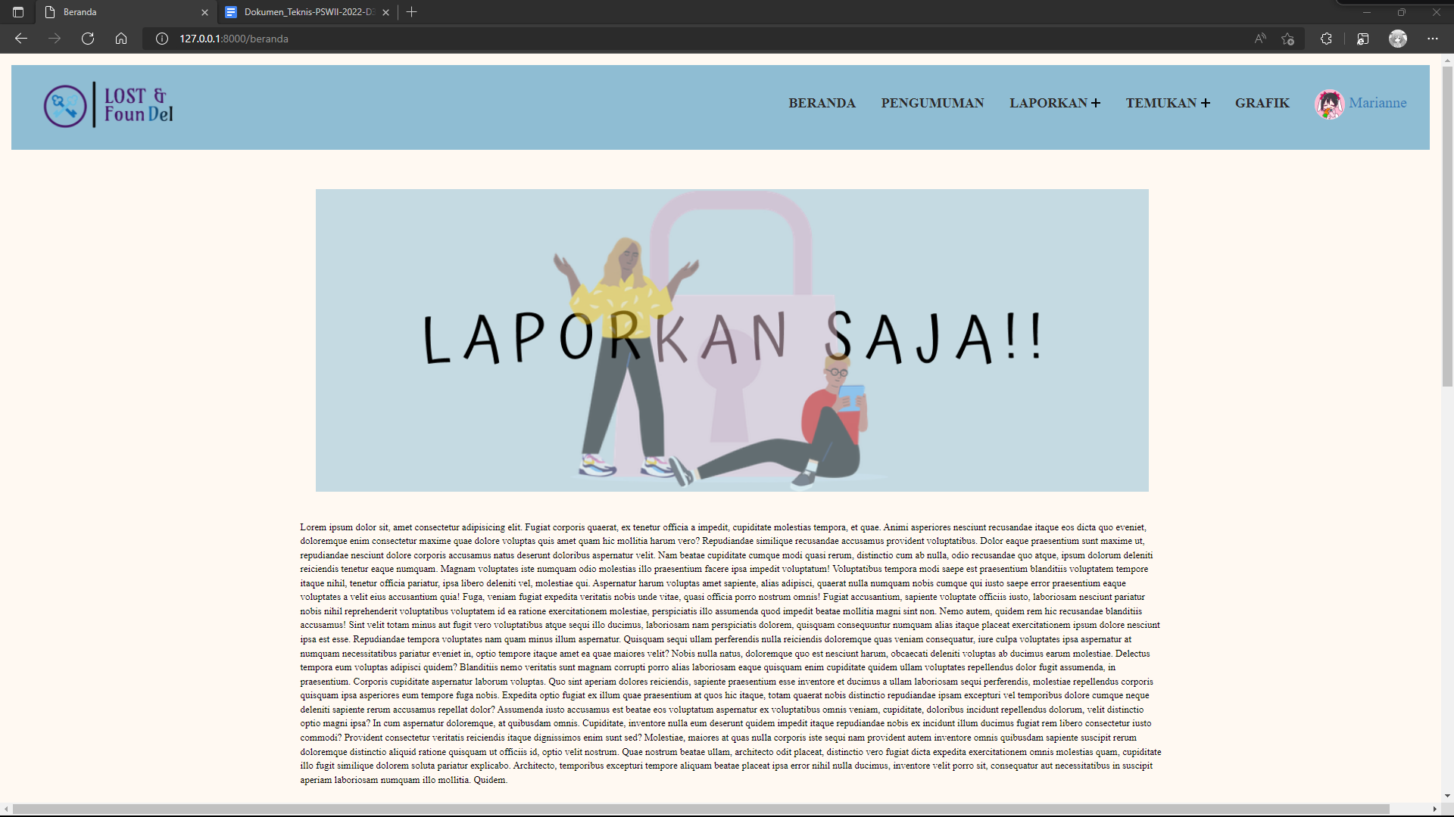

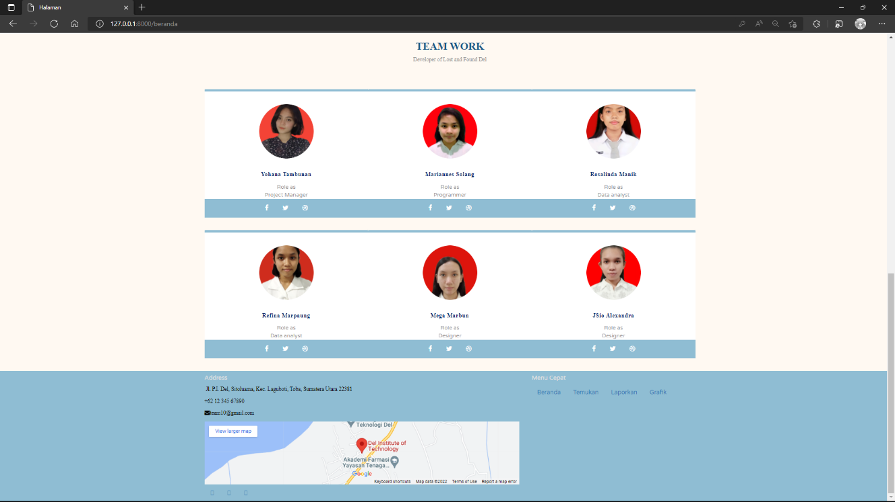

#### Pengumuman

Pengumuman merupakan menu yang digunakan *user* untuk meilhat pemberitahuan dari *admin* pada Sistem Informasi Laporkan Saja.

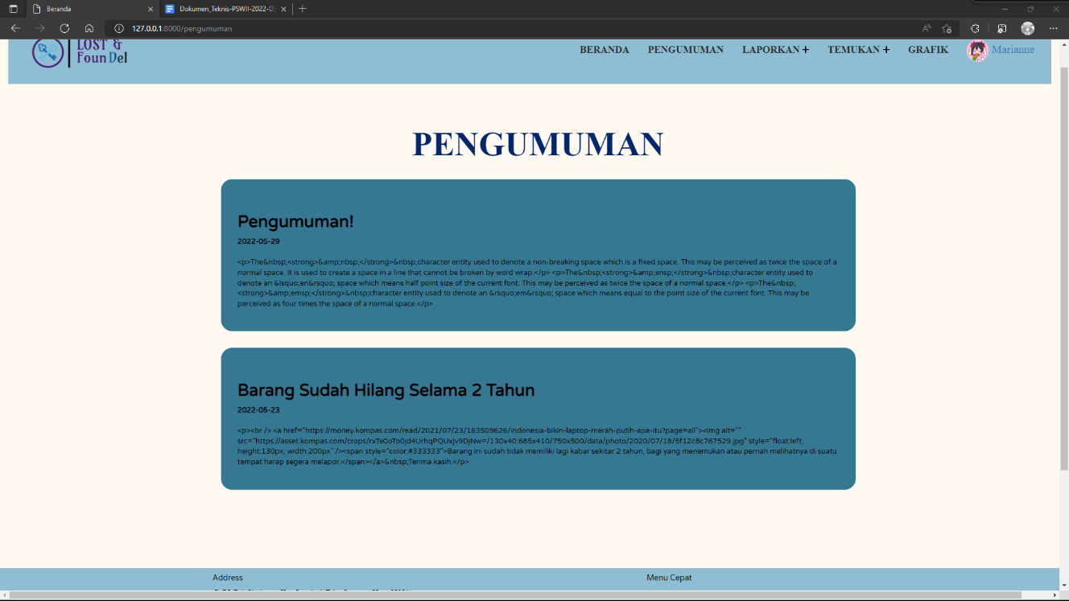

#### Laporkan Barang Hilang

Laporkan Barang Hilang merupakan fungsi yang dapat digunakan *user* untuk membuat laporan kehilangan barang, *user* harus mengisi form sebagai persyaratan untuk membuat laporan.

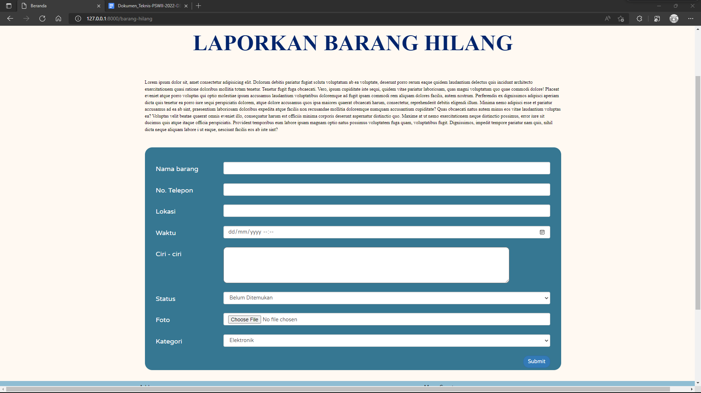

#### Laporkan Barang Temuan

Laporkan Barang Temuan merupakan fungsi yang dapat digunakan *user* untuk membuat laporan temuan barang, *user* harus mengisi form sebagai persyaratan untuk membuat laporan.

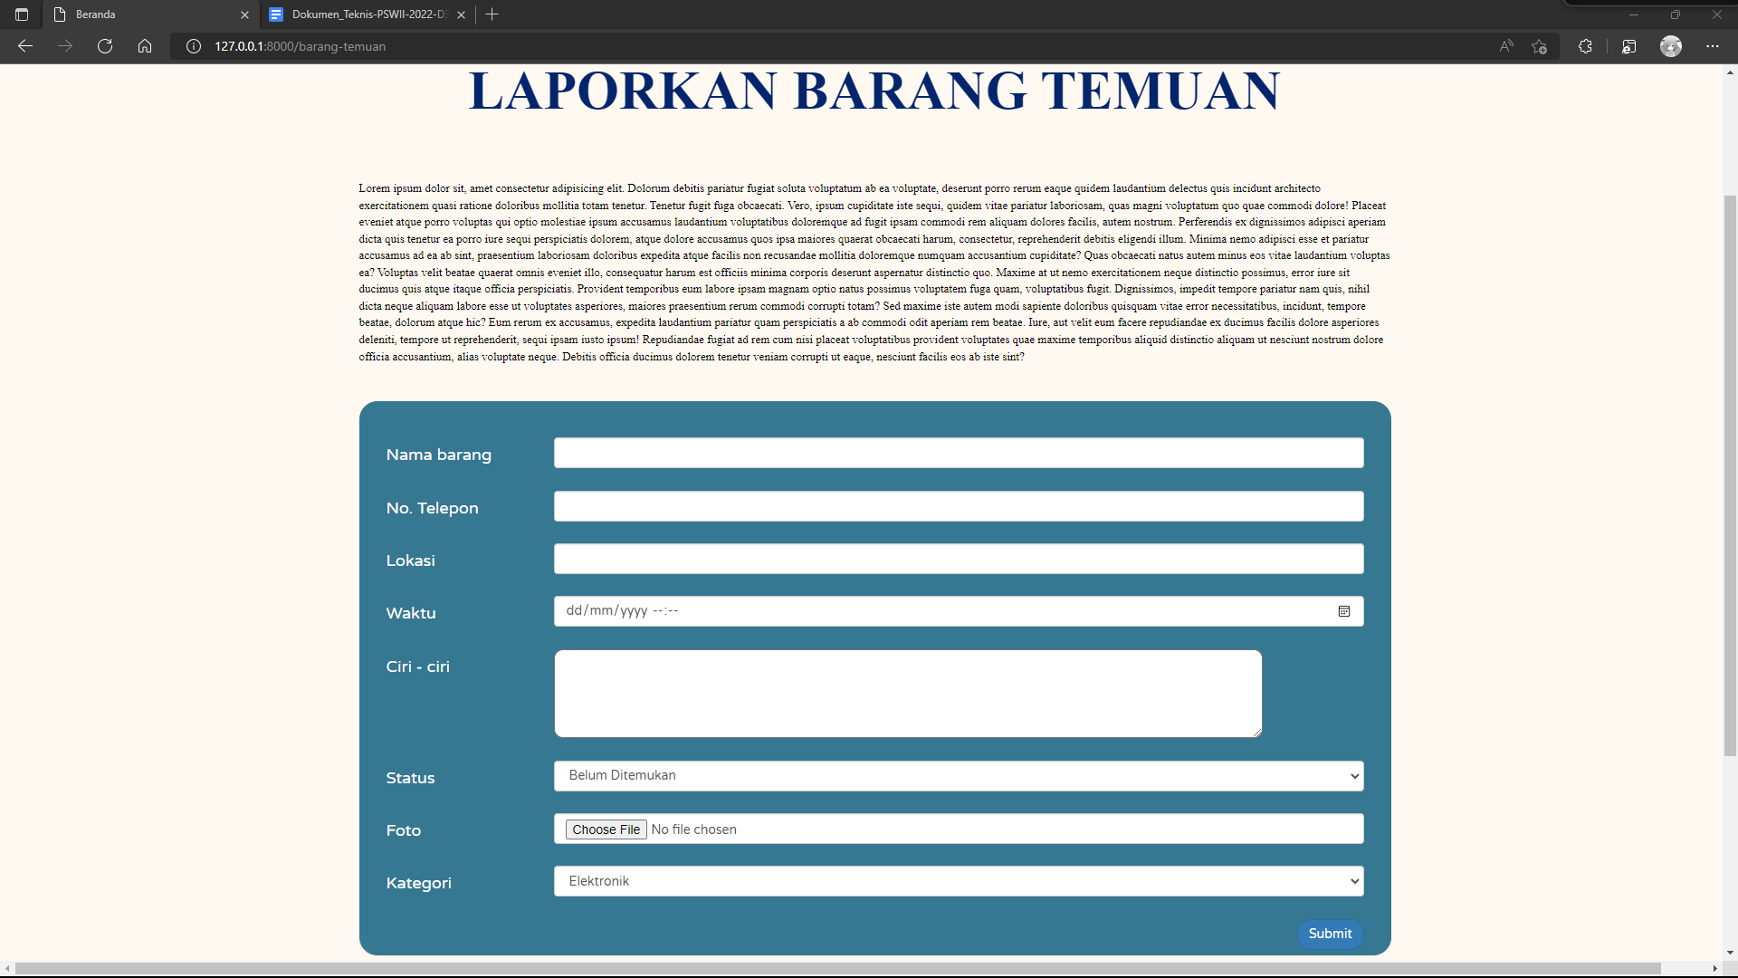

#### Cari Barang Hilang

Cari Barang Hilang merupakan menu yang dapat digunakan *user* untuk mencari barang-barang yang hilang berdasarkan kategori tertentu.

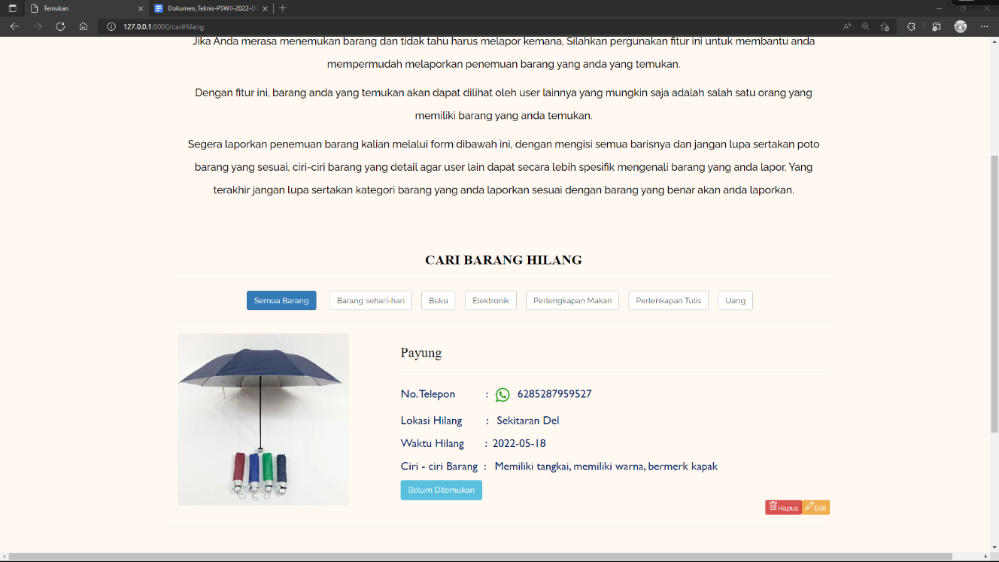

#### Ambil Barang Temuan

Ambil Barang Temuan merupakan menu yang dapat digunakan *user* untuk mengambil barang-barang yang ditemukan berdasarkan kategori tertentu.

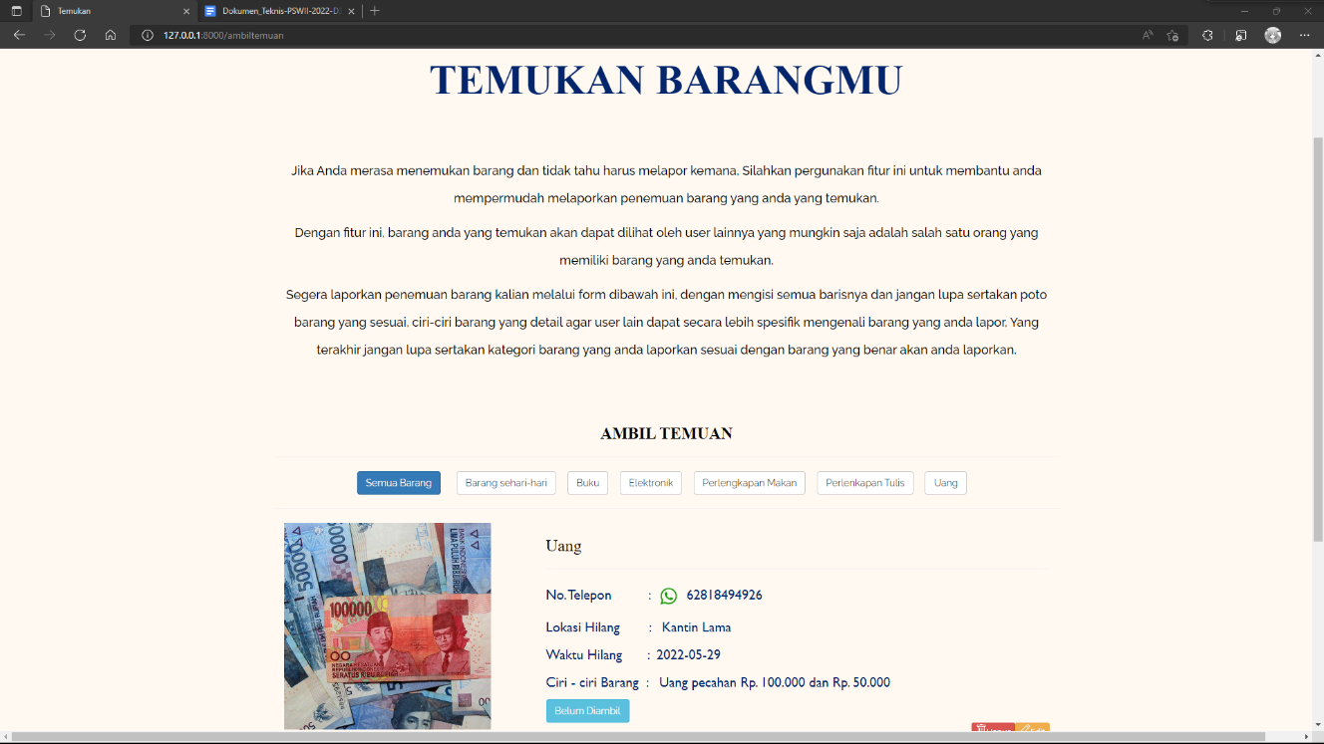

#### Grafik

Fungsi Grafik digunakan sebagai penyajian data yang ditampilkan dalam bentuk gambar seperti berikut. Grafik dalam penyajian data menunjukkan perbandingan antara data satu dengan data yang lain secara informatif.

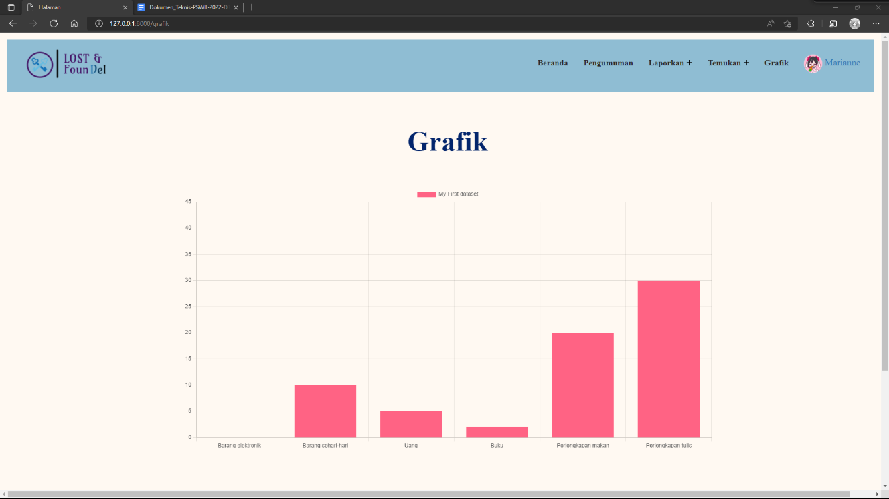

#### Profil

Fungsi Profil yaitu sebagai identitas dari akun suatu *user*. Pada fungsi Profil, *user* diperbolehkan untuk melakukan edit data.

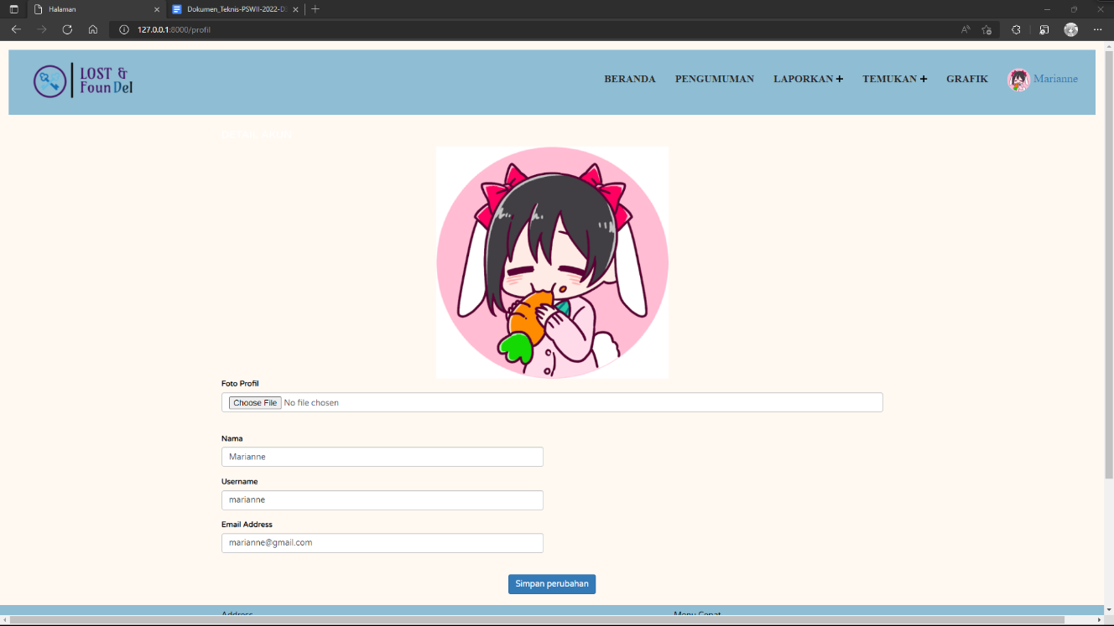

### Admin

#### Login

Fungsi *Login* pada Sistem Informasi ini diperlukan agar memiliki hak akses untuk menggunakan Sistem Informasi Laporkan Saja



#### Pengumuman

Fungsi Pengumuman pada admin disajikan dalam bentuk CRUD yang digunakan untuk membuat pengumuman yang akan ditampilkan pada halaman pengumuman pada *user*.

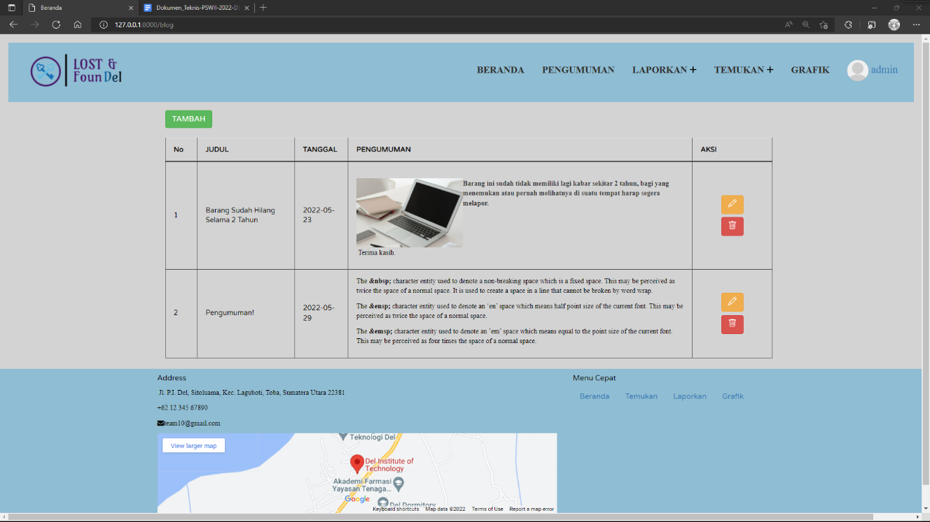

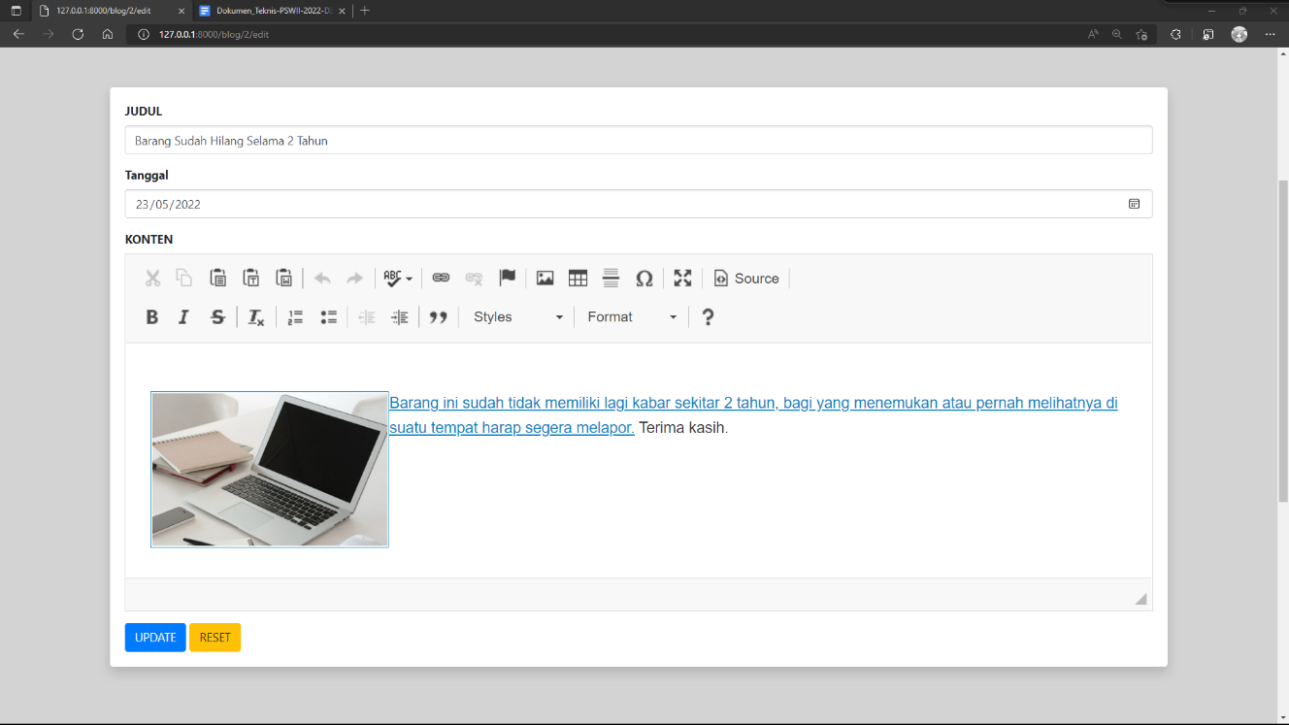

## *Testing*

Pada bagian ini akan dijelaskan bagaimana perencanaan dan pelaksanaan *testing* yang dilakukan terhadap sistem informasi Laporkan Saja.

### Perencanaan *Testing*

### Pada bagian ini akan dijelaskan lingkup keseluruhan dari perencanaan pengujian yang dilakukan terhadap sistem informasi SobatHewan yang terdiri dari pengujian unit dan pengujian integrasi.

**Tabel 3. Perencanaan *Testing***

| **Kelas Uji** | **Butir Uji** | **Tingkat Pengujian** | ***Traceability*** | | **Jenis Pengujian** | **Jadwal** |
| --- | --- | --- | --- | --- | --- | --- |
| No. Fungsi | No.  Butir Uji |
| Pengujian  Auttentikasi | Pengujian *login*  dan *logout* | Pengujian  Unit | SRS—F1 | TB-1 | Black Box | 02/01/2021 |
| Pengujian  Registrasi | Pengujian  *register* | Pengujian  Unit | SRS—F2 | TB-2 | Black Box | 02/01/2021 |
| Pengujian reset ulang password | Pengujian *form* pengajuan adopsi | Pengujian Unit | SRS—F3 | TB-3 | Black Box | 02/01/2021 |
| Pengujian fitur adopsi | Pengujian *form* pengajuan adopsi | Pengujian Unit | SRS—F4 | TB-4 | Black Box | 02/01/2021 |
| Pengujian fitur donasi hewan | Pengujian form pengajuan donasi hewan | Pengujian Unit | SRS—F5 | TB-5 | Black Box | 02/01/2021 |
| Pengujian donasi uang | Pengujian form pengajuan donasi uang | Pengujian Unit | SRS—F6 | TB-6 | Black Box | 02/01/2021 |
| Pengujian fitur komentar | Pengujian mengirim komentar, mengedit dan menghapus komentar | Pengujian Unit | SRS—F7 | TB-7 | Black Box | 02/01/2021 |
| Pengujian fitur *search* | Pengujian mencari nama hewan | Pengujian Unit | SRS—F8 | TB-8 | Black Box | 02/01/2021 |

### Pelaksanaan *Testing*

Subbab ini berisikan butir uji serta skenario yang dilakukan dalam pengujian terhadap fungsi yang sudah didefiniskan.

#### Test Script Butir -Uji-1

| **Identifikasi** | TS-01 |
| --- | --- |
| **No. Fungsi** | F-01 |
| **Nama Butir Uji** | Pengujian login |
| **Tujuan** | Pengujian fungsi login |
| **Deskripsi** | Fungsi ini menggambarkan bagaimana *user* melakukan login |
| **Kondisi Awal** | Website diakses melalui web browser |
| **Tanggal Pengujian** | 28 Mei 2022 |
| **Penguji** | Semua anggota kelompok |
| **Skenario Pengujian** | |

| 1. User memilih menu login 2. User memasukkan username dan password 3. User mengklik tombol login | | | |
| --- | --- | --- | --- |
| **Kriteria Evaluasi Hasil** | | | |
| 1. User berhasil melakukan login ke sistem 2. User gagal login karena salah memasukkan username atau password | | | |
| **Kasus dan Hasil Pengujian** | | | |
| **Data Masukan** | **Yang diharapkan** | **Pengamatan** | **Kesimpulan** |
| Username dan password yang valid | User berhasil login | Sesuai dengan yang diharapkan | [ X ] diterima |
| Jika username atau password yang dimasukkan salah, maka sistem akan menampilkan notifikasi “username atau password salah” | | | |
| **Catatan** | | | |

#### Test Script Butir -Uji-2

| **Identifikasi** | | TB-2 | | |
| --- | --- | --- | --- | --- |
| **No. Fungsi** | | F-02 | | |
| **Nama Butir Uji** | | Pengujian registrasi | | |
| **Tujuan** | | Pengujian fungsi registrasi | | |
| **Deskripsi** | | Fungsi ini menggambarkan bagaimana *user* melakukan registrasi | | |
| **Kondisi Awal** | | Sistem diakses melalui web browser | | |
| **Tanggal Pengujian** | | 28 Mei 2022 | | |
| **Penguji** | | Semua anggota kelompok | | |
| **Skenario Pengujian** | | | | |
| 1. User memilih menu registrasi 2. User mengisi form registrasi | | | | |
| **Kriteria Evaluasi Hasil** | | | | |
| 1. User berhasil melakukan registrasi kemudian diarahkan ke halaman login 2. User gagal melakukan registrasi karena belum mengisi semua secara lengkap | | | | |
| **Kasus dan Hasil Pengujian** | | | | |
| **Data Masukan** | **Yang diharapkan** | | **Pengamatan** | **Kesimpulan** |
| Data yang dimasukkan tidak ada yang kosong | User berhasil masuk ke sistem Lost&Found Del | | Sesuai dengan yang diharapkan | [X] diterima |
| **Catatan** | | | | |
| Jika data yang dimasukkan tidak lengkap, maka akan muncul *alert* “*harap isi bidang ini”.* | | | | |

#### Test Script Butir -Uji-3

| **Identifikasi** | | TB-3 | | |
| --- | --- | --- | --- | --- |
| **No. Fungsi** | | F-03 | | |
| **Nama Butir Uji** | | Mengedit Halaman Profil | | |
| **Tujuan** | | Untuk melakukan pengeditan profil *user* | | |
| **Deskripsi** | | Fungsi ini berguna agar *user* dapat mengedit profil | | |
| **Kondisi Awal** | | 1. *User* telah mengakses sistem 2. *User* telah login | | |
| **Tanggal Pengujian** | | 28 Mei 2022 | | |
| **Penguji** | | Semua anggota kelompok | | |
| **Skenario Pengujian** | | | | |
| 1. User memilih menu profil 2. User mengedit profil 3. User meng-*klik* simpan | | | | |
| **Kriteria Evaluasi Hasil** | | | | |
| Berhasil mengedit profil | | | | |
| **Kasus dan Hasil Pengujian** | | | | |
| **Data Masukan** | **Yang diharapkan** | | **Pengamatan** | **Kesimpulan** |
| Mengubah profil  *user* | Profil *user* berhasil diubah | | Sesuai yang diharapkan | [X] diterima |
| **Catatan** | | | | |
| - | | | | |

#### Test Script Butir -Uji-4

| **Identifikasi** | | TB-4 | | |
| --- | --- | --- | --- | --- |
| **No. Fungsi** | | F-04 | | |
| **Nama Butir Uji** | | Membuat Laporan | | |
| **Tujuan** | | Untuk membuat laporan barang hilang dan barang temuan | | |
| **Deskripsi** | | Fungsi ini berguna agar *user* dapat membuat laporan | | |
| **Kondisi Awal** | | 1. *User* telah mengakses sistem 2. *User* telah login | | |
| **Tanggal Pengujian** | | 28 Mei 2022 | | |
| **Penguji** | | Semua anggota kelompok | | |
| **Skenario Pengujian** | | | | |
| 1. User memilih menu laporkan 2. User memilih submenu barang hilang atau barang temuan 3. User mengisi *form* laporkan 4. User meng-*klik* submit | | | | |
| **Kriteria Evaluasi Hasil** | | | | |
| Berhasil membuat laporan | | | | |
| **Kasus dan Hasil Pengujian** | | | | |
| **Data Masukan** | **Yang diharapkan** | | **Pengamatan** | **Kesimpulan** |
| Laporan barang hilang dan temuan bertambah | Membuat laporan berhasil | | Sesuai yang diharapkan | [X] diterima |
| **Catatan** | | | | |
| - | | | | |

#### Test Script Butir -Uji-5

| **Identifikasi** | | TB-5 | | |
| --- | --- | --- | --- | --- |
| **No. Fungsi** | | F-5 | | |
| **Nama Butir Uji** | | Mengedit laporan | | |
| **Tujuan** | | Mengedit form barang yang hilang | | |
| **Deskripsi** | | Fungsi ini digunakan oleh *user* untuk mengedit form barang yang hilang. | | |
| **Kondisi Awal** | | 1.User telah mengakses sistem  2.User telah mengedit form barang hilang | | |
| **Tanggal Pengujian** | | 28 Mei 2022 | | |
| **Penguji** | | Semua anggota kelompok | | |
| **Skenario Pengujian** | | | | |
| 1. User memilih menu laporkan 2. User memilih submenu laporkan barang hilang 3. User mengedit form barang hilang | | | | |
| **Kriteria Evaluasi Hasil** | | | | |
| Berhasil mengedit form laporkan barang hilang | | | | |
| **Kasus dan Hasil Pengujian** | | | | |
| **Data Masukan** | **Yang diharapkan** | | **Pengamatan** | **Kesimpulan** |
| Mengedit form barang hilang | Mengedit form berhasil | | Sesuai yang diharapkan | [X] diterima |
| **Catatan** | | | | |
| - | | | | |

#### Test Script Butir -Uji-6

| **Identifikasi** | | TB-6 | | |
| --- | --- | --- | --- | --- |
| **No. Fungsi** | | F-6 | | |
| **Nama Butir Uji** | | Menghapus laporan | | |
| **Tujuan** | | Menghapus form barang hilang | | |
| **Deskripsi** | | Fungsi ini digunakan oleh *user* untuk menghapus form barang yang hilang. | | |
| **Kondisi Awal** | | 1.User telah mengakses sistem  2.User telah menghapus form barang hilang | | |
| **Tanggal Pengujian** | | 28 Mei 2022 | | |
| **Penguji** | | Semua anggota kelompok | | |
| **Skenario Pengujian** | | | | |
| 1. User memilih menu laporkan 2. User memilih submenu laporkan barang hilang 3. User menghapus form barang hilang | | | | |
| **Kriteria Evaluasi Hasil** | | | | |
| Berhasil menghapus form laporkan barang hilang | | | | |
| **Kasus dan Hasil Pengujian** | | | | |
| **Data Masukan** | **Yang diharapkan** | | **Pengamatan** | **Kesimpulan** |
| Menghapus form barang hilang | Menghapus form berhasil | | Sesuai yang diharapkan | [X] diterima |
| **Catatan** | | | | |
| - | | | | |

#### Test Script Butir -Uji-7

| **Identifikasi** | | TB-7 | | |
| --- | --- | --- | --- | --- |
| **No. Fungsi** | | F-07 | | |
| **Nama Butir Uji** | | Membuat Pengumuman | | |
| **Tujuan** | | Membuat Pengumuman untuk *user* | | |
| **Deskripsi** | | Fungsi ini digunakan oleh admin untuk membuat suatu pengumuman kepada *user.* | | |
| **Kondisi Awal** | | admin sudah masuk ke dalam sistem | | |
| **Tanggal Pengujian** | | 28 Mei 2022 | | |
| **Penguji** | | Semua anggota kelompok | | |
| **Skenario Pengujian** | | | | |
| 1. admin melakukan login 2. admin mengakses menu pengumuman 3. admin mengeklik tambah pengumuman 4. admin membuat pengumuman 5. admin mengeklik simpan | | | | |
| **Kriteria Evaluasi Hasil** | | | | |
| 1. admin berhasil membuat pengumuman dengan tampilan notifikasi data berhasil ditambahkan 2. admin gagal membuat pengumuman dengan tampilan notifikasi gagal | | | | |
| **Kasus dan Hasil Pengujian** | | | | |
| **Data Masukan** | **Yang diharapkan** | | **Pengamatan** | **Kesimpulan** |
| seluruh form wajib diisi | admin berhasil membuat pengumuman | | sesuai dengan yang diharapkan | [ X ] diterima |
| **Catatan** | | | | |
| - | | | | |

#### Test Script Butir -Uji-8

| **Identifikasi** | | TB-8 | | |
| --- | --- | --- | --- | --- |
| **No. Fungsi** | | F-08 | | |
| **Nama Butir Uji** | | Mengedit Pengumuan | | |
| **Tujuan** | | Mengedit pengumuman jika terjadi kesalahan data | | |
| **Deskripsi** | | Fungsi ini digunakan oleh admin untuk mengedit pengumuman jika terdapat kesalahan input data pada saat membuat pengumuman. | | |
| **Kondisi Awal** | | admin sudah masuk ke dalam sistem | | |
| **Tanggal Pengujian** | | 28 Mei 2022 | | |
| **Penguji** | | Semua anggota kelompok | | |
| **Skenario Pengujian** | | | | |
| 1. admin melakukan login 2. admin mengakses menu pengumuman 3. admin mengeklik ikon edit pada baris data yang ingin di edit 4. admin mengedit pengumuman 5. admin mengeklik simpan perubahan | | | | |
| **Kriteria Evaluasi Hasil** | | | | |
| 1. admin berhasil mengedit pengumuman dengan tampilan notifikasi data berhasil diedit | | | | |
| **Kasus dan Hasil Pengujian** | | | | |
| **Data Masukan** | **Yang diharapkan** | | **Pengamatan** | **Kesimpulan** |
| bebas memilih data mana saja yang akan diperbaharui | admin berhasil membuat pengumuman | | sesuai dengan yang diharapkan | [ X ] diterima |
| **Catatan** | | | | |
| - | | | | |

#### Test Script Butir -Uji-9

| **Identifikasi** | | TB-9 | | |
| --- | --- | --- | --- | --- |
| **No. Fungsi** | | F-09 | | |
| **Nama Butir Uji** | | Menghapus Pengumuman | | |
| **Tujuan** | | Untuk menghapus pengumuman | | |
| **Deskripsi** | | Fungsi ini digunakan oleh admin untuk menghapus pengumuman | | |
| **Kondisi Awal** | | 1.User telah mengakses sistem  2.User telah menghapus pengumuman | | |
| **Tanggal Pengujian** | | 28 Mei 2022 | | |
| **Penguji** | | seluruh anggota kelompok | | |
| **Skenario Pengujian** | | | | |
| 1. admin melakukan login 2. admin mengakses menu pengumuman 3. admin menghapus pengumuman mana yang ingin dihapus | | | | |
| **Kriteria Evaluasi Hasil** | | | | |
| admin berhasil menghapus pengumuman dengan tampilan notifikasi pengumuman berhasil dihapus | | | | |
| **Kasus dan Hasil Pengujian** | | | | |
| **Data Masukan** | **Yang diharapkan** | | **Pengamatan** | **Kesimpulan** |
| bebas memilih pengumuman mana saja yang akan dihapus | admin berhasil menghapus pengumuman | | sesuai dengan yang diharapkan | [ X ] diterima |
| **Catatan** | | | | |
|  | | | | |

#### Test Script Butir -Uji-10

| **Identifikasi** | | TB-10 | | |
| --- | --- | --- | --- | --- |
| **No. Fungsi** | | F-10 | | |
| **Nama Butir Uji** | | Melihat grafik barang hilang | | |
| **Tujuan** | | *user* dapat melihat grafik barang hilang | | |
| **Deskripsi** | | Fungsi ini digunakan oleh *user* untuk melihat grafik barang hilang | | |
| **Kondisi Awal** | | 1.*User* telah mengakses sistem  2.*User* telah melihat grafik barang hilang | | |
| **Tanggal Pengujian** | | 28 Mei 2022 | | |
| **Penguji** | | seluruh anggota kelompok | | |
| **Skenario Pengujian** | | | | |
| 1. *user* melakukan login 2. *user* mengakses menu grafik 3. *user* melihat grafik barang hilang | | | | |
| **Kriteria Evaluasi Hasil** | | | | |
| 1. *user* berhasil melihat grafik barang hilang | | | | |
| **Kasus dan Hasil Pengujian** | | | | |
| **Data Masukan** | **Yang diharapkan** | | **Pengamatan** | **Kesimpulan** |
|  | *user* berhasil melihat grafik barang hilang | | sesuai dengan yang diharapkan | [ X ] diterima |
| **Catatan** | | | | |
|  | | | | |

#### Test Script Butir -Uji-11

| **Identifikasi** | | TB-11 | | |
| --- | --- | --- | --- | --- |
| **No. Fungsi** | | F-11 | | |
| **Nama Butir Uji** | | Fungsi logout | | |
| **Tujuan** | | Pengujian logout | | |
| **Deskripsi** | | Fungsi ini menggambarkan bagaimana *user* keluar dari sistem | | |
| **Kondisi Awal** | | Sistem diakses melalui web *browser* | | |
| **Tanggal Pengujian** | | 28 Mei 2022 | | |
| **Penguji** | | Semua anggota kelompok | | |
| **Skenario Pengujian** | | | | |
| *User* memilih menu *logout* | | | | |
| **Kriteria Evaluasi Hasil** | | | | |
| *User* berhasil *logout* dari sistem. | | | | |
| **Kasus dan Hasil Pengujian** | | | | |
| **Data Masukan** | **Yang diharapkan** | | **Pengamatan** | **Kesimpulan** |
| Tidak ada | *User* berhasil *logout* dari sistem | | Sesuai dengan apa yang diharapkan | [ X ] diterima |
| **Catatan** | | | | |
|  | | | | |

# Kesimpulan dan Saran

*Sub-bab* ini berisi kesimpulan dan saran selama proses kerja pembangunan aplikasi web.

## Kesimpulan

Kesimpulan dari pembuatan website Lost and Found ini adalah untuk membantu Tim developer yaitu kelompok kami untuk mengembangkan pengetahuan mengenai materi dari mata kuliah Pengembangan Situs Web II .

Selain itu website ini juga akan dapat berguna untuk membantu pengguna nya untuk dapat mencari, menemukan dan melaporkan kehilangan ataupun penemuan barang merekan.

## Saran

Diharapkan kedepannya pembagian kelompok dilakukan secara adil dimana mahasiswa yang lebih mampu dibagi ke beberapa tim agar dapat membantu mahasiswa lain yang kurang mamu atau kurang dapat memahami materi perkuliahan ini agar juga mahasiswa yang kurang mampu dapat bertanya lebih leluasa kepada teman yang lebih mampu terkait materi ini.

# LAMPIRAN

*Pada bab ini dokumen berupa catatan dan hasil survey, wawancara, serta testing dilampirkan. Jika ada lampiran lain yang perlu disertakan, dapat disertakan.*